**Лекция насосы и компрессоры**

Рассматривается роль гидравлических и компрессорных машин в нефтяной промышленности. Дается общая классификация насосов и компрессоров, применяемых в нефтеперерабатывающей и нефтехимической промышленности.

**Гидравлическими машинами** называются машины, которые сообщают протекающей через них жидкости механическую энергию (насос), либо получают от жидкости часть энергии и передают ее рабочему органу для полезного использования (гидравлический двигатель). Насосы являются одной из самых распространенных разновидностей машин. Их применяют для различных целей, начиная от водоснабжения населения и предприятий и кончая подачей топлива в ракетные двигатели. Гидродвигатели имеют большое значение в энергетике. В настоящее время около 20 % всей электроэнергии в России вырабатывается на гидроэлектростанциях. Для использования гидравлической энергии рек и преобразования ее в механическую энергию вращающегося вала генератора на гидроэлектростанциях применяются гидротурбины, являющиеся одной из разновидностей гидродвигателей. Мощность современных гидротурбин доходит до 650 тыс. кВт. Турбины используются и при бурении скважин.

Насосы и гидродвигатели применяют также в гидропередачах.

Представим общую классификацию насосов. Насосы бывают:

1. Динамические;

1.1 Лопастные;

1.1.1 Центробежные насосы;

1.1.2 Диагональные насосы;

1.1.3 Осевые насосы;

1.1.4 Водокольцевой насос;

1.2 Трения;

1.2.1 Вихревой насос;

1.2.2 Свободно-вихревой насос;

1.2.3 Вибрационный насос;

1.2.4 Дисковый насос;

1.2.5 Струйный насос;

2. Объемные

2.1 Возвратно-поступвтельные насосы;

2.1.1 Плунжерные насосы;

2.1.2 Поршневые насосы;

2.1.3 Диафрагменные насосы;

2.2 Роторные насосы

2.2.1 Шестеренный насос;

2.2.2 Винтовой насос;

2.2.3 Пластинчатый насос;

2.3 Поворотные;

2.3.1 Аксиально-поршневой насос;

2.3.2 Радиально-поршневой насос.

Рабочим органом лопастной машины является вращающееся рабочее колесо, снабженное лопастями. Энергия от рабочего колеса жидкости передается путем динамического взаимодействия лопастей колеса с обтекающей жидкостью.

Объемные гидромашины работают за счет изменения объема рабочих камер, периодически соединяющихся с входным и выходными патрубками.

Все технологические процессы бурения, добычи и переработки нефти невозможны без применения разнообразных гидравлических машин и гидропривода.

Объемные насосы относятся к числу основных агрегатов современных буровых и нефтепромысловых установок. В одних случаях они закачивают промывочную жидкость – глинистый раствор или воду в скважину с целью формирования стенок ее ствола, очистки забоя и выноса на земную поверхность разбуренной породы; в других – подают в скважину цементный раствор для закрепления обсадной колонны, абразивосодержащую жидкость для гидроперфорации пластов, а также кислоту при обработке пласта.

На нефтеперерабатывающих заводах насосы служат для перекачки нефти, нефтепродуктов, сжиженных газов, воды, щелочей, кислот и работают в широком диапазоне подач, напора и температур.

Хотя на современных типовых установках нефтеперерабатывающих заводов применяют в основном центробежные насосы, но и приводные поршневые и плунжерные насосы имеют немаловажное значение как дозировочные насосы, способные работать в условиях постоянной подачи при переменных давлениях.

Шестеренные, винтовые и некоторые другие типы роторных насосов применяют главным образом в качестве вспомогательных, так как они имеют сравнительно низкую эффективность работы.

**Компрессор –**оборудование, предназначенное для сжатия и перемещения газа.

Компрессоры, различные по давлению, производительности, сжимаемой среде, условиям окружающей среды, имеют большое разнообразие конструкций и типов.

Компрессоры классифицируются по ряду характерных признаков (по назначению, по принципу действия, конечному давлению, объемной производительности, способу отвода теплоты, типу приводного двигателя, условиям эксплуатации).

1) По назначению компрессоры подразделяются: по отрасли производства, для которых они предназначены (химические, энергетические, общего назначения и т.д.); по роду сжимаемого газа (воздушный, кислородный, хлорный, азотный, гелиевый и т.д.); по непосредственному назначению (пускового воздуха, тормозные и т.д.).

2) По принципу действия (т.е. по особенности процесса повышения давления) компрессоры классифицируются на объемные, лопастные и струйные.

Объемный компрессор – это машина, в которой процесс сжатия происходит в рабочих камерах, изменяющих свой объем периодически, попеременно сообщающихся с входом и выходом компрессора.

Объемные компрессоры по геометрической форме рабочих органов и способу изменения объема рабочих камер делятся на поршневые и роторные.

Поршневые компрессоры могут быть одностороннего или двухстороннего действия, крейкцкопфные и бескрейцкопфные, смазываемые и без применения смазки (сухого трения), лабиринтные, мембранные и т.д.

В поршневом компрессоре сжатие газа осуществляется перемещением поршня, совершающего возвратно-поступательное движение.

К роторным компрессорам относятся: винтовые, ротационно-пластинчатые, жидкостно-кольцевые, типа Рутс (машина с вращающимися профилированными роторами) и другие конструкции компрессорных машин.

Сжатие газа в роторных машинах обусловлено уменьшением объема, в котором заключен газ, при вращении эксцентрично расположенного ротора.

Лопастной компрессор – машина динамического действия, в которой сжатие газа происходит в результате взаимодействия потока с вращающейся и неподвижной решетками лопастей. Характерной особенностью лопастных машин является отсутствие пульсации развиваемого ими давления. К лопастным компрессорам относятся радиальные (центробежные), радиально-осевые (диагональные) и осевые.

В центробежном компрессоре поток движется в основном от центра к периферии. В осевом компрессоре поток газа движется вдоль оси ротора.

Струйный компрессор (эжектор) – отсасывание и сжатие газов или парогазовой смеси осуществляется за счет кинетической энергии струи вспомогательной жидкости или пара.

3) По конечному давлению различают:

- вакуум-насосы – компрессорные машины, которые отсасывают газ из пространства с давлением ниже атмосферного и, сжимая его, перемещают в пространство с атмосферным давлением (обычно) и выше;

- вентиляторы перемещают газ при постоянном давлении (0,1-0,115 МПа). Их принципиальная особенность – практически несжимаемость рабочего агента;

- газодувки служат для сжатия газов до 0,2 – 0,3 МПа;

- компрессоры низкого давления предназначены для нагнетания газа при давлении от 0,3 до 1,2 МПа;

- компрессоры среднего давления - от 1,2 до 10,0 МПа;

- компрессоры высокого давления – от 10,0 до 100,0 МПа;

- компрессоры сверхвысокого давления – свыше 100,0 МПа.

Компрессоры называются дожимающими, если давление всасываемого газа существенно превышает атмосферное. Производительность компрессоров обычно выражают в единицах объема газа, приведенного к нормальным условиям.

4) По объемной производительности при условиях всасывания компрессоры можно классифицировать следующим образом:

- микрокомпрессоры производительностью до 0,6 м3/мин;

- малой производительности – от 0,6 до 10,0 м3/мин;

- средней производительности – от 10,0 до 100,0 м3/мин;

- большой производительности – свыше 100,0 м3/мин.

5) По способу отвода теплоты – без искусственного охлаждения, с воздушным или водяным охлаждением.

6) По типу приводного двигателя – с приводом от электродвигателя, двигателя внутреннего сгорания, паровой или газовой турбины.

7) По условиям эксплуатации компрессорные машины бывают стационарные (установленные на массивном фундаментном основании и с постоянным обслуживанием), передвижные (перемещаемые при эксплуатации, иногда без постоянного обслуживания), автономные (с собственными вспомогательными системами, включенными в состав агрегата).

Области применения компрессоров не являются постоянными и изменяются по мере совершенствования машин различных типов и конструкций.

Поршневые компрессоры широко применяются в установках для получения удобрений и пластических масс, в холодильной промышленности и криогенной технике, в машиностроении и текстильном производстве. В нефтедобывающей и нефтеперерабатывающей промышленности применяются в газлифтах, в процессах очистки нефтяных продуктов от сернистых соединений и каталитического реформинга легких нефтепродуктов, для получения высокооктанового бензина и ароматических углеводородов.

В области средних и больших производительностей нашли применение винтовые компрессоры.

Ротационно-пластинчатые компрессоры общего назначения выпускаются производительностью от 0,1 до 100 м3/мин, с абсолютным давлением всасывания от 0,01 до 0,1 МПа и давлением нагнетания до 1,2 МПа в одноступенчатом исполнении, до 1,6 МПа в двухступенчатом исполнении, до 2,5 МПа в трехступенчатом исполнении.

При откачке и сжатии различных газов и жидкостно-газовых смесей, загрязненных механическими примесями применяются жидкостно-кольцевые машины и машины типа Рутс.

Для сжатия и перемещения газов с производительностью выше 20 м3/мин применяются центробежные компрессоры.

Для перемещения газов с производительностью выше 1000 м3/мин применяются осевые компрессоры. В большинстве случаев - это многоступенчатые машины, применяемые в авиационной, криогенной технике, в машиностроительной, газовой, химической, металлургической, энергетической и других отраслях промышленности.

При магистральном транспорте природного газа с давлением 5,5, 7,5 и 10,0 МПа в системе ОАО «Газпром» для сжатия и перемещения газа применяются поршневые (производительность менее 10 млн м3/сут) и центробежные (производительность более 10 млн м3/сут) компрессоры.

**Заключение**

Рассмотрена роль гидравлических и компрессорных машин в нефтяной и газовой промышленности. Дана общая классификация насосов и компрессоров, применяемых в нефтеперерабатывающей и нефтехимической промышленности.

**Лекция 2**

**Введение**

Рассматривается общая классификация проточных машин. Даются основные параметры машин.

Общая классификация проточных машин представлена на рисунке 1.

В данной классификации гидромуфты – передают мощность, не изменяя момента, гидротрансформаторы – способны изменять передаваемый момент.

**Основные параметры машин**

Основные параметры насосов

Напор насоса Н, м – приращение полной удельной механической энергии жидкости в насосе;

Подача насоса Q, м3/с – объем жидкости, подаваемый насосом в напорный трубопровод в единицу времени;

Частота вращения вала насоса, n об/с или с-1;

Угловая скорость ω, рад/с, http://helpiks.org/helpiksorg/baza6/90406844880.files/image002.gif ;

Потребляемая мощность насоса N, Вт или кВт – мощность, подводимая к валу насоса;

Полезная мощность насоса Nп, Вт – мощность, сообщаемая насосом потоку жидкости;

Коэффициент полезного действия (кпд) насоса ηн – отношение полезной мощности насоса к потребляемой.

Рассмотрим более подробно некоторые из параметров.

Одним из важнейших параметров является напор насоса. Из уравнения Бернулли можно выразить напор насоса следующим образом:

http://helpiks.org/helpiksorg/baza6/90406844880.files/image004.gif , (1)

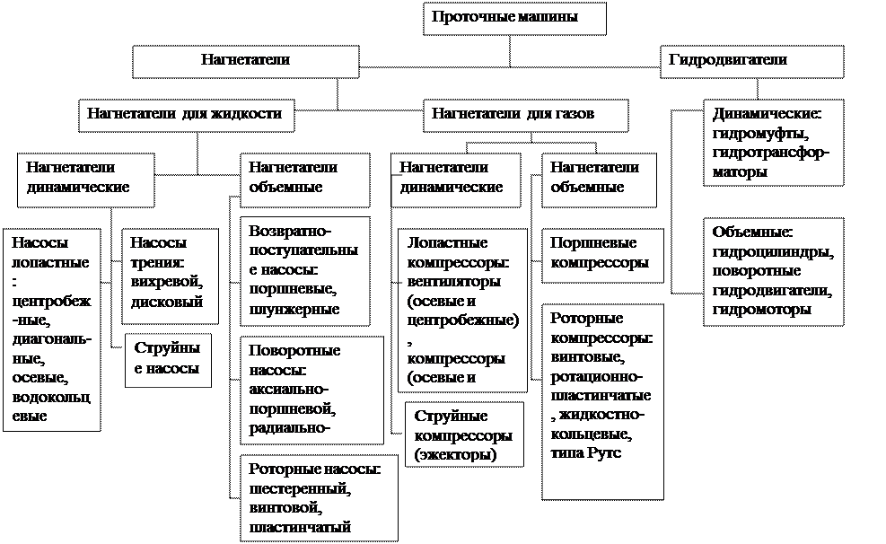

Рисунок 1 – Общая классификация проточных машин

где индексы 1 относятся к параметрам на входе в насос, а 2 – на выходе.

Для существующих конструкций насосов разность высот http://helpiks.org/helpiksorg/baza6/90406844880.files/image007.gif расположения центров тяжести входного и выходного проходных сечений ничтожно мала и ею в расчетах пренебрегают.

Разность скоростных напоров можно принимать во внимание только в низконапорных насосах, при условии, что у них площади входного и выходного отверстий отличаются по размерам.

Таким образом, с учетом вышеизложенного можно считать, что

http://helpiks.org/helpiksorg/baza6/90406844880.files/image009.gif . (2)

Потребляемая мощность насоса определяется по формуле

http://helpiks.org/helpiksorg/baza6/90406844880.files/image011.gif , (3)

где Мн – момент на валу насоса.

Полезная мощность насоса определяется по формуле

http://helpiks.org/helpiksorg/baza6/90406844880.files/image013.gif (4)

Тогда полный кпд насоса определится следующим образом

http://helpiks.org/helpiksorg/baza6/90406844880.files/image015.gif . (5)

Необходимо отметить, что для характеристики работы гидромашин, кроме полного кпд, используют также частные кпд, которые учитывают различные виды потерь энергии. Различают три основных вида потери энергии.

1. Гидравлические потери – это потери напора при движении жидкости в каналах внутри гидромашины. Они оцениваются гидравлическим кпд ηг. применительно к насосу гидравлический кпд

http://helpiks.org/helpiksorg/baza6/90406844880.files/image017.gif , (6)

где Нт – теоретический напор насоса, http://helpiks.org/helpiksorg/baza6/90406844880.files/image019.gif - суммарные потери напора на движение жидкости внутри насоса.

2. Объемные потери – это потери на утечки и циркуляцию жидкости через зазоры внутри гидромашины из области высокого давления в область низкого. Они оцениваются объемным кпд η0. Применительно к насосу объемный кпд можно рассчитать следующим образом

http://helpiks.org/helpiksorg/baza6/90406844880.files/image021.gif (7)

где Qт – теоретическая подача насоса, http://helpiks.org/helpiksorg/baza6/90406844880.files/image023.gif - суммарная утечка жидкости из области нагнетания в область всасывания.

3. Механические потери – это потери на механическое трение в подшипниках и уплотнениях гидромашины, оцениваемые механическим кпд ηм. Применительно к насосу механический кпд можно определить по формуле

http://helpiks.org/helpiksorg/baza6/90406844880.files/image025.gif , (8)

где http://helpiks.org/helpiksorg/baza6/90406844880.files/image027.gif - мощность, затрачиваемая на преодоление сил трения, возникающих в подшипниках и уплотнениях насоса; Nг – гидравлическая мощность – мощность, которую насос создал бы, если бы не было объемных и гидравлических потерь.

Следует иметь ввиду, что полный кпд насоса равен произведению трех частных кпд

http://helpiks.org/helpiksorg/baza6/90406844880.files/image029.gif . (9)

Основные параметры гидравлических двигателей

1. Крутящий момент на валу двигателя М;

2. Частота вращения вала n (или угловая скорость ω, http://helpiks.org/helpiksorg/baza6/90406844880.files/image002.gif );

3. Мощность двигателя http://helpiks.org/helpiksorg/baza6/90406844880.files/image031.gif ;

4. Перепад полного давления http://helpiks.org/helpiksorg/baza6/90406844880.files/image033.gif ;

5. Гидравлическая мощность двигателя http://helpiks.org/helpiksorg/baza6/90406844880.files/image035.gif ;

6. К.п.д. гидродвигателя http://helpiks.org/helpiksorg/baza6/90406844880.files/image037.gif .

Возможны следующие постановки расчета основных показателей:

1) В действующей машине при данном режиме нагружения с помощью приборов измеряют сомножители полезной и потребляемой мощностей, вычисляют к.п.д.;

2) При проектировании технологического режима определяют сомножители полезной мощности (для насоса – Q и p, для гидродвигателя – М и n), а затем с помощью характеристик машин – число параллельно или последовательно включенных машин, к.п.д. и потребляемую мощность;

3) Исходя из лимита потребляемой мощности и учитывая к.п.д. машины, определяют возможную полезную мощность и ее сомножители.

Основные технические показатели компрессоров

Подача компрессора

Расход газа на входе в компрессор и выходе из него различен не только по объему, что обусловлено сжатием перекачиваемого газа, но и по массе. Последнее объясняется:

а) негерметичностью машины (внешние утечки и подсасывание воздуха из атмосферы через уплотнения вала);

б) выпадением из поступающего газа различных жидкостей (влаги, газового конденсата);

в) неполным отделением впрыскиваемой (для охлаждения, уплотнения зазоров, смазки) жидкости.

Поэтому различают следующие величины:

1. Объемный расход газа на входе в компрессор Vв. Соответствующий массовый расход http://helpiks.org/helpiksorg/baza6/90406844880.files/image039.gif , где ρв – плотность газа на входе.

2. Массовая подача компрессора mк- массовый расход газа в контрольном сечении на выходе из компрессора.

3. Объемная подача сухого газа V0 – объемный расход на выходе, пересчитанный на условия 20 0С.

Мощность и к.п.д. компрессора

Степень повышения давления – отношение давления выхода к давлению входа http://helpiks.org/helpiksorg/baza6/90406844880.files/image041.gif ;

Внутренний адиабатический к.п.д. http://helpiks.org/helpiksorg/baza6/90406844880.files/image043.gif ,

где Nк – внутренняя мощность компрессора, Nад – адиабатическая мощность.

Внутренний изотермический кпд http://helpiks.org/helpiksorg/baza6/90406844880.files/image045.gif ,

где Nиз – изотермическая мощность.

Внутренний политропический к.п.д. http://helpiks.org/helpiksorg/baza6/90406844880.files/image047.gif ,

где Nпол – политропическая мощность.

Приведенные формулы можно использовать: 1) при испытании действующего компрессора с целью построения графика его характеристики; 2) для определения потребной мощности проектируемой компрессорной установки.

Мощность компрессора – сумма внутренней мощности и мощности механического трения (потери мощности в частях машины, изолированных от потока газа): N = Nк + Nм.

Механический к.п.д. http://helpiks.org/helpiksorg/baza6/90406844880.files/image049.gif .

Изотермический к.п.д. http://helpiks.org/helpiksorg/baza6/90406844880.files/image051.gif . Аналогичные определения – для адиабатического и политропного к.п.д.

Мощность на валу компрессора Nв = N + Nвсп, где Nвсп – мощность вспомогательных механизмов (масляного насоса, вентилятора и др.)

**Заключение**

Рассмотрена общая классификация проточных машин. Даны основные параметры машин.

**Динамические насосы**

**Лекция 3**

**Введение**

Изучается устройство и принцип действия лопастных насосов. Даются основные рабочие органы. Способы разгрузки осевых усилий. Уплотнения. Типичные конструкции лопастных насосов. Рассматривается гидромеханика центробежного насоса. Схема проточной части, кинематика потока. Уравнение гидромашин (Эйлера).

Насос – это гидравлическая машина, в которой механическая энергия привода преобразуется в гидравлическую энергию жидкости.

Насосы бывают динамические и объемные. К динамическим относятся лопастные и вихревые; к объемным – возвратно-поступательные (поршневые и плунжерные), роторные насосы (шестереночные, пластинчатые, винтовые, радиально и аксиально поршневые, и т.д.).

Лопастные насосы делятся на центробежные, диагональные и осевые, водокольцевые.

**Устройство и принцип действия насосов**

**Центробежный насос**

Центробежный насос состоит из следующих элементов (рисунок 2):

1) вал;

2) направляющий аппарат или отвод;

3) рабочее колесо;

4) подвод или подводящее устройство;

5) внутреннее уплотнение;

6) концевое уплотнение;

7) система разгрузки осевой силы;

8) шнек;

9) импеллер.

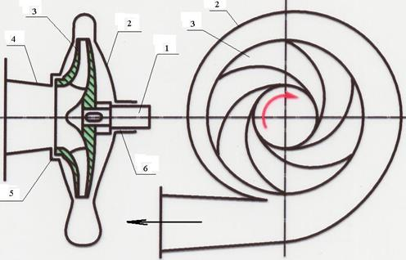

Рисунок 2 – Схема центробежного насоса

Направляющий аппарат бывает лопастного типа, кольцевой или спиральный. Направляющие аппараты в многоступенчатых насосах между ступенями.

Отвод – это устройство, выполненное в виде улитки или спирали для сбора и отвода жидкости в трубопровод. В расширяющейся части отвода происходит преобразование кинетической энергии жидкости в потенциальную энергию давления.

Рабочее колесо бывает с двухсторонним и односторонним входом жидкости (рисунок 3).

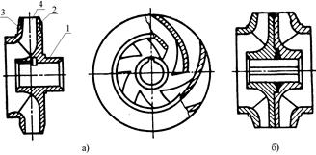

1 - ступица с диском 2, 3 - ведомый диск соединяется с ведущими лопатками 4

Рисунок 3 – Типы рабочих колес

Колеса бывают закрытого типа, полузакрытого (отсутствует ведомый диск) и открытого типа (отсутствуют оба диска).

Подвод служит для плавного подвода жидкости в насос. Бывает осевой подвод и радиальный.

Внутреннее уплотнение устанавливается между колесом и корпусом насоса и предотвращает переток жидкости из области высокого давления в область низкого. Внутренние уплотнения бывают лабиринтного и кольцевого типа.

Концевое уплотнение устанавливается между корпусом насоса и валом.

Бывает: а) сальниковое;

б) торцевое.

Разгрузка осевой силы может выполняться следующими способами:

а) применение колес с двухсторонним входом. Остаточные осевые силы воспринимаются радиально-упорными подшипниками.

б) у одноступенчатых насосов применяется сверление отверстий в задней стенке диска.

в) у многоступенчатых насосов применяется попарная установка колес.

г) применятся гидравлическая пята.

У магистральных насосов, особенно у подпорных, устанавливается предвключенное колесо – шнек. Служит для увеличения кавитационных качеств насоса.

Импеллер в магистральных насосах устанавливается между колесом и торцевым уплотнением. Представляет собой винтовой насос, который обеспечивает циркуляцию жидкости через торцевые уплотнения.

**Принцип действия центробежного насоса**

При вращении рабочего колеса за счет центробежных сил жидкость перемещается от центра колеса к периферии. В центре создается разряжение, под действием которого жидкость перемещается из всасывающего трубопровода в насос. Перед включением в работу центробежный насос должен быть заполнен жидкостью, т.к. плотность воздуха почти в 1000 раз меньше плотности жидкости; и насос на воздухе не может создать достаточного разрежения.

За счет центробежных сил и силового воздействия лопаток на поток увеличивается механическая энергия жидкости. На выходе из рабочего колеса скорость жидкости может достигать 30 и более м/с, поэтому направляющий аппарат выполненный в виде расширяющегося канала переводит кинетическую энергию в потенциальную энергию давления. Давление растет, скорость падает до 3 м/с.

**Осевые насосы**

Рабочее колесо осевого насоса похоже на гребной винт корабля (рисунок 4). Оно состоит из втулки 1, на которой закреплено несколько лопастей *2.*Механизм передачи энергии от рабочего колеса жидко­сти тот же, что и у центробежного насоса. Отводом насоса служит осевой направляющий аппарат 5, с помощью которого устраняется закрутка жидкости и кинетическая энергия ее преобразуется в энергию давления. Осевые насосы применяют при больших подачах и малых напорах.

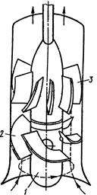

Рисунок 4 – Схема осевого насоса

В осевом насосе жидкость движется по цилиндрическим поверх­ностям, соосным с валом насоса. Следовательно, радиусы, на которых жидкость входит в колесо и выходит из него, одинаковы.

Осевое усилие воспринимается пятой электродвигателя. В зару­бежной практике известны насосы, баббитовые подшипники ко­торых смазываются консистентной смазкой от масленок, а осевое усилие воспринимается упорным подшипником насоса.

Насосы с диаметром лопастей D> 1 м имеют подвод в виде колена, мелкие — камерный подвод.

Известны конструкции осевых насосов, которые могут работать при погружении в воду в любом положении: горизонтальном, вертикальном и наклонном.

Для перекачивания больших количеств жидкости с относитель­но малыми напорами обычно используют осевые насосы. По ГОСТ 9366—71 осевые насосы типа О и Оп выпускают на пара­метры: Q = 0,072 ~40,5 м3/с, H = 2,5-26м: *п =*250-2900 об/мин. В настоящее время разработаны высоконапорные осевые насосы с напором до 25 м в одноступенчатом исполнении для крупных насосных станций. Подача таких насосов составляет 137 000 м3/ч.

Преобладающее распространение получили одноступенчатые осевые насосы консольного типа. Чаще всего выполняют насосы вертикального типа, хотя известны также некоторые типы насо­сов с горизонтальным и наклонным расположением оси агрегата. При вертикальном исполнении валы насоса и приводного электро­двигателя жестко соединяются фланцами либо непосредственно, либо через промежуточный вал.

Рабочее колесо насоса имеет от двух до шести лопастей. Ло­пасти крепят к втулке жестко (тип О), или так, что они могут поворачиваться относительно нее (тип Оп). В соответствии с этим насосы называют жестколопастными или поворотнолопастными. Для изменения режима работы насоса лопасти поворачивают как при остановленном, так и при работающем насосе.

**Вихревые насосы**

Вихревые насосы относятся к машинам трения. Рабочее колесо вихревого насоса аналогично колесу центробежного насоса, засасывает жидкость из внутренней части канала и нагнетает ее во внешнюю, в результате чего возникает продольный вихрь. При прохождении жидкости через рабочее колесо (рисунок 5) в вихревом насосе, как и в центробежном, увеличиваются кинетическая энергия жидкости (увеличивается ее скорость) и потенциальная энергия давления.

Рабочим органом насоса является рабочее колесо с радиальными или наклонными лопатками. Колесо вращается в цилиндрическом корпусе с малыми торцовыми зазорами.  
Жидкость поступает через всасывающее отверстие в канал, перемещается по нему рабочим колесом и выбрасывается через выходное отверстие.  
Вихревой насос по сравнению с центробежным обладает следующими достоинствами: создаваемое им давление в 3-7 раз больше при одинаковых размерах и частоте вращения рабочего колеса; конструкция проще и дешевле; обладает самовсасывающей способностью; может работать на смеси жидкости и газа; подача меньше зависит от противодавления сети. Недостатками насоса являются низкий КПД, не превышающий в рабочем режиме 45%, и непригодность для подачи жидкости, содержащей абразивные частицы (так как это приводит к быстрому изнашиванию стенок торцовых и радиальных зазоров и, следовательно, падению давления и КПД).  
Вихревые насосы обычно применяют при необходимости создания большого напора при малой подаче. Поэтому их широко применяют в химической промышленности для подачи кислот, щелочей и других химически агрессивных реагентов, где при малых подачах (мала скорость протекания химических реакций) необходимы высокие напоры (велики гидравлические сопротивления реакторов и давления, при которых протекают реакции). Вихревые машины используют в качестве вакуум-насосов и компрессоров низкого давления. В последние годы они находят применение в системах перекачки сжиженного газа.

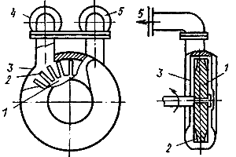

1 - рабочее колесо; 2 - лопатка; 3 - корпус; 4 - всасывающее отверстие; 5 - выходное отверстие

Рис. 5.Схема вихревого насоса

Рабочим органом вихревого насоса является рабочее колесо 1 с радиальными или наклонными лопатками (рисунок6), помещенное в цилиндрический корпус с малыми торцевыми зазорами. В боковых и периферийной стенках корпуса имеется концентричный канал 2, начинающийся у всасывающего отверстия и кончающийся у напорного. Канал прерывается перемычкой 4, служащей уплотнением между напорной и всасывающей полостями. Жидкость поступает через всасывающий патрубок 5 в канал, прогоняется по нему рабочим колесом и уходит в напорный патрубок 3.

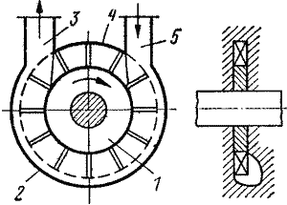

Рис. 6. Схема вихревого насоса закрытого типа

Напор вихревого насоса в 3-7 раз больше, чем центробежного, при тех же размерах и числе оборотов. Большинство вихревых насосов обладает самовсасывающей способностью, т. е. способностью при пуске засасывать жидкость без предварительного заполнения всасывающего трубопровода. Многие вихревые насосы могут работать на смеси жидкости и газа. Недостатком вихревого насоса является низкий КПД, не превышающий 45%. Наиболее распространенные конструкции имеют КПД 35-38%. Низкий КПД препятствует применению вихревого насоса при больших мощностях. Вихревые насосы изготовляют на подачу до 12 л/с. Напор вихревых насосов достигает 240 м, мощность доходит до 25 кВт, коэффициент быстроходности ns=6÷40. Число оборотов вихревого насоса так же, как и лопастного, ограничено только кавитационными явлениями. Следовательно, насос может быть непосредственно соединен с электродвигателем. Вихревые насосы не пригодны для перекачивания жидкости с большей вязкостью, вследствие того, что при увеличении вязкости напор и КПД резко падают. Вихревые насосы рекомендуется применять при Re > 20000.

Эти насосы пригодны также для подачи жидкостей, содержащих абразивные частицы, так как из-за износа быстро увеличиваются торцовые и радиальные зазоры, что приводит к падению напора и КПД.

По типу рабочего колеса вихревые насосы делятся на насосы закрытого и открытого типов. У насосов закрытого типа (см. рис. 6) лопатки рабочего колеса короткие. Их внутренний радиус равен внутреннему радиусу канала. Жидкость подводится из всасывающего патрубка непосредственно в канал. У насосов открытого типа (рисунок 7) внутренний радиус лопаток меньше внутреннего радиуса канала. Жидкость подводится из всасывающего патрубка 1, поступает в подвод 2, из которого через всасывающее окно 3 подводится к лопаткам рабочего колеса 4 и затем поступает в канал 5. От типа колеса зависят его кавитационные свойства, а также самовсасывающая способность и способность работать на газожидкостной смеси. Далее жидкость прогоняется по каналу рабочим колесом и через напорное отверстие 8 уходит в отвод 6 и напорный патрубок 7.

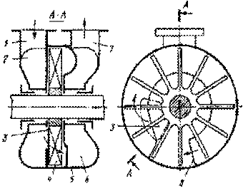

Рисунок 7. Схема вихревого насоса открытого типа

**Струйные насосы**

В струйных насосах, называемых также инжекто­рами, эжекторами, гидроэлеваторами, поток полезной подачи Q0перемещается и получает энергию благодаря смещению с рабочим потоком Q1 обладающим большей энергией. Полная подача на выходе из насоса

Q2=Q1+Q0

Энергия этого потока больше энергии потока полезной подачи Q0, но меньше энергии рабочего потока Q1 перед входом в насос.

Струйный насос (рисунок 8) состоит из рабочего сопла 3 с подводом 2 рабочего потока, камеры 5 смешения, диффузора 6 и подвода 1 потока полезной подачи с входным кольцевым соплом 4 камеры смешения.

Режим работы струйного насоса характеризует четыре приведен­ных ниже и показанных на рис.8, а параметра (их выражения даны для наиболее простого и распространенного случая, когда плотности смешиваемых потоков одинаковы, т. е. р1 = р0):

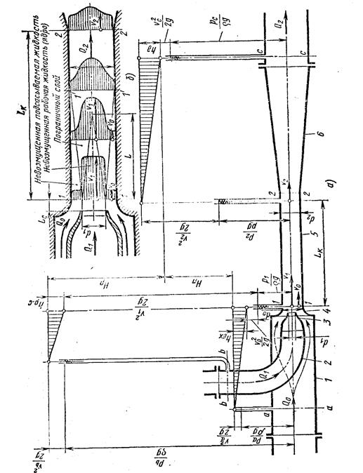

а – схема и распределение напоров в проточной части; б – схема процесса смещения

Рис. 8 Струйный насос

1) *рабочий напор*, затрачиваемый в насосе и равный разности напоров рабочего потока на входе в насос (сечение b — b) и на вы­ходе из него (сечение с — с),

Hp=Pb/ρg+υ2b/2g-Pc/ρg- υ2c/2g;

2) *полезный напор*, создаваемый насосом и равный разности на­поров подаваемой жидкости за насосом (сечение с — с) и перед ним (сечение а — а),

Hп=Pc/ρg+υ2c/2g-Pа/ρg- υ2а/2g;

3) *расход рабочей жидкости*

Q1=υ1S1=υ1(π/4)d21

4) *полезная подача*  
Q0 = υ0S0 = v0(π/4)(d20-d21).

КПД струйного насоса равен отношению полезной мощности к затраченной:

η=HnQ0/(HpQ1).

Его максимальное значение невелико и составляет ηrnax = 0,2÷0,35. Несмотря на это струйные насосы распространены широко, так как, благодаря простому устройству, малым габаритным размерам, от­сутствию подвижных частей они надежны, легко размещаются в труднодоступных мостах, способны подавать агрессивные и загряз­ненные жидкости и выполнять функции смесителей.

**Уравнение Эйлера для турбомашин**

Выведем уравнение Эйлера в предположении, что жидкость невязкая, несжимаемая, колесо имеет бесконечное множество лопаток, т.е. предполагаем струйную модель Эйлера (рисунок 9).

Воспользуемся теоремой об изменении момента количества движения.

Теорема: Изменение момента количества движения относительно выбранной оси равно сумме моментов всех сил, действующих на поток относительно той же оси.

http://helpiks.org/helpiksorg/baza6/90406844880.files/image071.gif

http://helpiks.org/helpiksorg/baza6/90406844880.files/image073.gif

http://helpiks.org/helpiksorg/baza6/90406844880.files/image075.gif ; http://helpiks.org/helpiksorg/baza6/90406844880.files/image077.gif

http://helpiks.org/helpiksorg/baza6/90406844880.files/image079.gif

http://helpiks.org/helpiksorg/baza6/90406844880.files/image081.gif

На частицу жидкости на каналах рабочего колеса действуют силы:

- сила тяжести G *MG=0*

- сила трения Т *МТ=0*

(т.к. жидкость идеальная, см. допущения)

- центробежная сила F *MF=0*(т.к. плеча нет)

- сила торцевого давления FT (рисунок 11) http://helpiks.org/helpiksorg/baza6/90406844880.files/image083.gif

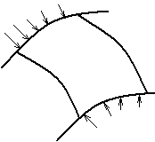

Рисунок 11 – Действие силы торцевого давления

- сила давления лопатки на жидкость (рисунок 12)

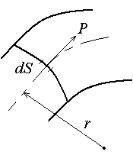

Рисунок 12 – Действие силы давления лопатки на жидкость

dS – элементарная площадка на производительном радиусе r.

http://helpiks.org/helpiksorg/baza6/90406844880.files/image087.gif http://helpiks.org/helpiksorg/baza6/90406844880.files/image089.gif http://helpiks.org/helpiksorg/baza6/90406844880.files/image089.gif

http://helpiks.org/helpiksorg/baza6/90406844880.files/image091.gif

http://helpiks.org/helpiksorg/baza6/90406844880.files/image093.gif

мощность *N=Mw*

http://helpiks.org/helpiksorg/baza6/90406844880.files/image095.gif - гидравлическая мощность

http://helpiks.org/helpiksorg/baza6/90406844880.files/image097.gif

http://helpiks.org/helpiksorg/baza6/90406844880.files/image099.gif

http://helpiks.org/helpiksorg/baza6/90406844880.files/image101.gif

НТ¥ - теоретический напор колеса при ¥ числе лопаток

http://helpiks.org/helpiksorg/baza6/90406844880.files/image103.gif - уравнение Эйлера

*U=wR*

Чаще всего колеса центробежных насосов имеют радиальный вход в колесо, т.е. a1=900

http://helpiks.org/helpiksorg/baza6/90406844880.files/image105.gif

Напор колеса от плотности жидкости не зависит.

Для обеспечения всасывающей способности насоса нужно создать определенный перепад давления, который зависит от плотности жидкости, и, следовательно, работая на воздухе, насос не сможет поднять жидкость. Перед запуском насос должен быть заполнен перекачиваемой жидкостью.

**Заключение**

Изучено устройство и принцип действия лопастных насосов. Даны основные рабочие органы. Способы разгрузки осевых усилий. Уплотнения. Типичные конструкции лопастных насосов. Рассмотрена гидромеханика центробежного насоса. Схема проточной части, кинематика потока. Уравнение гидромашин (Эйлера).

**Лекция 4**

**Введение**

Рассматривается теоретическая подача центробежного насоса. Состав напора, влияние конструктивных и режимных параметров на подачу и напор насоса. Приводится корректировка струйной теории. Рассматривается зависимость напора от подачи. Потери энергии в насосе. Приводится баланс мощности в центробежном насосе. Строится теоретическая характеристика центробежного насоса.

**Потери энергии в центробежных насосах**

Потери в центробежных насосах делятся на потери энергии и потери массы или объема.

К потерям энергии относятся:

- гидравлические потери;

- механические потери.

К потере массы относятся объемные потери.

Гидравлические потери (рисунок 22):

http://helpiks.org/helpiksorg/baza6/90406844880.files/image181.gif

*hуд* – ударные потери

http://helpiks.org/helpiksorg/baza6/90406844880.files/image183.gif

*zсист* – коэффициент сопротивления системы.

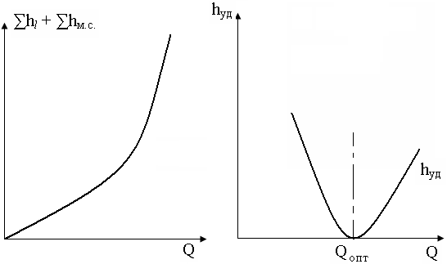

Рисунок 22 – Гидравлические потери в центробежном насосе

Ударные потери возникают в центробежном насосе при отклонении режима работы насоса от оптимального.

Чтобы получить характеристику насосу нужно из теоретической характеристики вычесть все потери (рисунок 23).

http://helpiks.org/helpiksorg/baza6/90406844880.files/image186.gif

Объемные потери – это потери массы жидкости, связанные с утечками через систему уплотнения и разгрузку осевой силы.

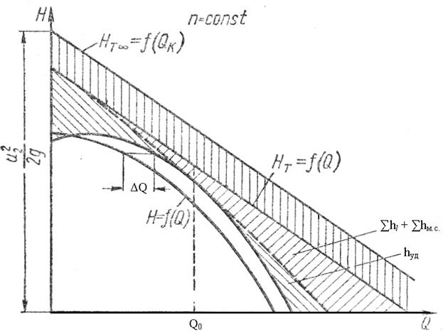

Рисунок 23 – Характеристика центробежного насоса

Виды характеристик (рисунок 24):

1 – характеристика с перегибом; преобладают потери на удар; насосы называются "тихоходными".

2 – пологая характеристика; ударные и гидравлические потери равновелики; насосы нормального ряда.

3 – крутопадающая характеристика; быстроходные насосы; преобладают гидравлические потери.

Механические потери – это потери мощности. Они делятся на два вида:

1) потери на трение в системах уплотнения и подшипниках. Эти потери от свойств жидкости не зависят;

2) потери на дисковое трение.

http://helpiks.org/helpiksorg/baza6/90406844880.files/image190.gif

Дисковые потери сильно зависят от вязкости жидкости.

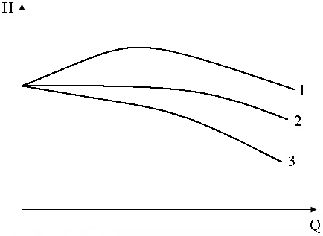

Рисунок 24 – Виды характеристик центробежного насоса

**Баланс мощности центробежного насоса**(рисунок 25)

*Nп* – полезная мощность, это та мощность, которую жидкость имеет на выходе насоса

http://helpiks.org/helpiksorg/baza6/90406844880.files/image193.gif

http://helpiks.org/helpiksorg/baza6/90406844880.files/image195.gif - мощность, которую передают жидкости лопатки

*N* – мощность на валу насоса

D*Nпер*– потери мощности в передаче

http://helpiks.org/helpiksorg/baza6/90406844880.files/image197.gif

http://helpiks.org/helpiksorg/baza6/90406844880.files/image199.gif

http://helpiks.org/helpiksorg/baza6/90406844880.files/image201.gif

http://helpiks.org/helpiksorg/baza6/90406844880.files/image203.gif - объемный к.п.д. насоса (учитывает потери массы жидкости)

http://helpiks.org/helpiksorg/baza6/90406844880.files/image205.gif - гидравлический к.п.д. (учитывает потери энергии)

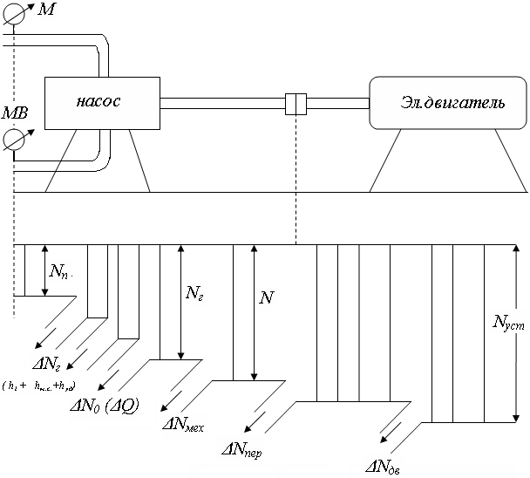

Рисунок 25 – Баланс мощности центробежного насоса

http://helpiks.org/helpiksorg/baza6/90406844880.files/image208.gif ; http://helpiks.org/helpiksorg/baza6/90406844880.files/image210.gif - полный к.п.д. насоса

http://helpiks.org/helpiksorg/baza6/90406844880.files/image212.gif

http://helpiks.org/helpiksorg/baza6/90406844880.files/image214.gif

http://helpiks.org/helpiksorg/baza6/90406844880.files/image216.gif

В соответствии с полученными уравнениями можно построить зависимость мощности насоса от подачи (рисунок 26).

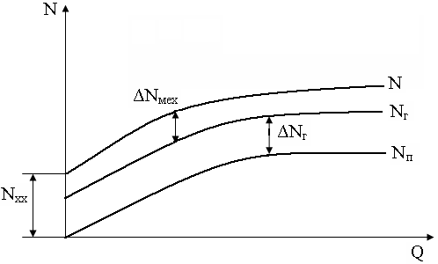

Рисунок 26 – Зависимость мощности насоса от подачи

http://helpiks.org/helpiksorg/baza6/90406844880.files/image219.gif

http://helpiks.org/helpiksorg/baza6/90406844880.files/image221.gif

*Nxx* – мощность холостого хода.

Второе правило пуска насоса: запуск насоса производится на закрытую задвижку на нагнетание (Q=0) при минимальной потребляемой мощности.

**Заключение**

Рассмотрена теоретическая подача центробежного насоса. Состав напора, влияние конструктивных и режимных параметров на подачу и напор насоса. Приведена корректировка струйной теории. Рассмотрена зависимость напора от подачи. Потери энергии в насосе. Приведен баланс мощности в центробежном насосе. Построена теоретическая характеристика центробежного насоса.

**Лекция 5**

**Введение**

Приводится рабочая характеристика центробежного насоса на воде и ее построение при нормальных испытаниях центробежного насоса. Приводится работа насоса на трубопроводную сеть. Рассматривается влияние плотности и вязкости жидкости на характеристику насоса. Даются методики пересчета характеристик с воды на вязкую жидкость.

**Пересчет характеристики насоса с воды на перекачиваемую жидкость**

а) Для насосов с коэффициентом быстроходности *пS*< 90 применяется методика пересчета Айзенштейна.

Приняты следующие допущения:

коэффициент быстроходности при пересчете не изменяется, коэффициенты пересчета остаются постоянными в рабочей зоне

http://helpiks.org/helpiksorg/baza6/90406844880.files/image270.gif

http://helpiks.org/helpiksorg/baza6/90406844880.files/image272.gif

http://helpiks.org/helpiksorg/baza6/90406844880.files/image274.gif

http://helpiks.org/helpiksorg/baza6/90406844880.files/image276.gif - кавитационный запас,

где kQ, kH, kη, kΔh – коэффициенты пересчета, определяются по номограмме (рисунок 31) в зависимости от Re.

http://helpiks.org/helpiksorg/baza6/90406844880.files/image278.gif ; *Q*0 – оптимальная подача насоса

http://helpiks.org/helpiksorg/baza6/90406844880.files/image280.gif

http://helpiks.org/helpiksorg/baza6/90406844880.files/image282.gif ; http://helpiks.org/helpiksorg/baza6/90406844880.files/image284.gif : K=0,9

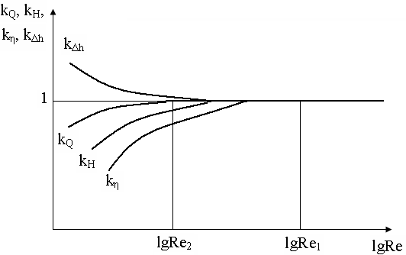

Рисунок 31 – Номограмма для определения коэффициентов пересчета

http://helpiks.org/helpiksorg/baza6/90406844880.files/image287.gif

http://helpiks.org/helpiksorg/baza6/90406844880.files/image289.gif

http://helpiks.org/helpiksorg/baza6/90406844880.files/image291.gif

После пересчета строится характеристика насоса на перекачиваемой жидкости (рисунок 32)

б) Для магистральных насосов 250>*п*S>90 применяется методика пересчета Колпакова Л.Г., Аитовой Н.З.

Определяется число http://helpiks.org/helpiksorg/baza6/90406844880.files/image293.gif

http://helpiks.org/helpiksorg/baza6/90406844880.files/image295.gif ; http://helpiks.org/helpiksorg/baza6/90406844880.files/image297.gif ; http://helpiks.org/helpiksorg/baza6/90406844880.files/image299.gif

http://helpiks.org/helpiksorg/baza6/90406844880.files/image301.gif

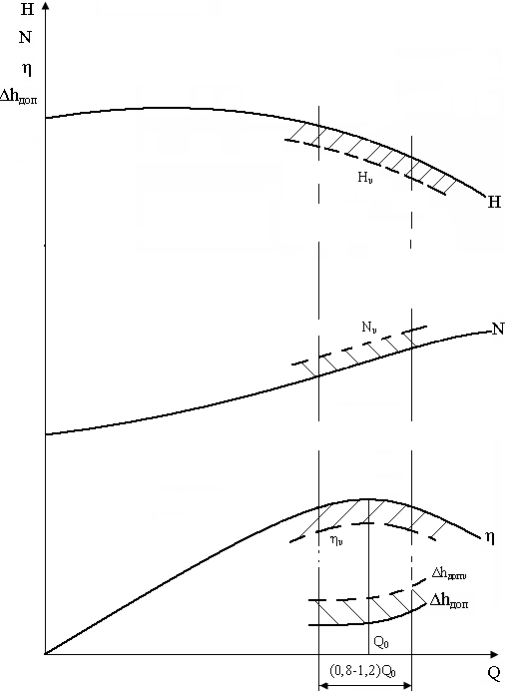

Рисунок 32 – Характеристика насоса на воде и перекачиваемой жидкости

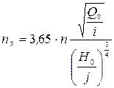 , где http://helpiks.org/helpiksorg/baza6/90406844880.files/image306.gif , *i* - тип колеса (1 или 2), *j* - количество ступеней, http://helpiks.org/helpiksorg/baza6/90406844880.files/image308.gif

Если *Re> ReП* то *Н* и*Q* не пересчитываем, а пересчитываем только *h* и*N.*

Если *Re*£*ReП*, то пересчитываем все.

http://helpiks.org/helpiksorg/baza6/90406844880.files/image310.gif

*a*» 0,128

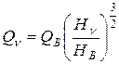

http://helpiks.org/helpiksorg/baza6/90406844880.files/image314.gif

http://helpiks.org/helpiksorg/baza6/90406844880.files/image316.gif

http://helpiks.org/helpiksorg/baza6/90406844880.files/image318.gif

http://helpiks.org/helpiksorg/baza6/90406844880.files/image320.gif и учитывает влияние гидравлических потерь.

http://helpiks.org/helpiksorg/baza6/90406844880.files/image322.gif учитывает влияние дисковых потерь (рисунок 33).

http://helpiks.org/helpiksorg/baza6/90406844880.files/image323.gif

Рисунок 33 – Графики для определения коэффициентов пересчета

**Заключение**

Приведена рабочая характеристика центробежного насоса на воде и ее построение при нормальных испытаниях центробежного насоса. Рассмотрена работа насоса на трубопроводную сеть. Дано влияние плотности и вязкости жидкости на характеристику насоса и представлены методики пересчета характеристик с воды на вязкую жидкость.

**Лекция 6**

**Введение**

Излагаются принципы гидродинамического подобия в лопастных насосах. Даются формулы подобия, их применение для пересчета характеристики насоса. Рассматривается коэффициент быстроходности как классификатор типов центробежных насосов. Дается регулирование насосов.

**Теория подобия центробежных насосов**

Теории подобия центробежных насосов позволяет выполнить пересчет:

1) размеров насоса с модельного на моторный;

2) пересчитать характеристики с модельного насоса на моторный;

3) пересчитать характеристику насоса с воды на более вязкую жидкость;

4) пересчитать характеристику насоса с одного числа оборотов на другое;

5) пересчитать характеристику насоса с одного диаметра на другой.

Чтобы два насоса были подобны необходимо выполнить три условия подобия:

2) геометрическое подобие;

3) кинематическое;

4) динамическое.

1. Геометрическое подобие: сходственные размеры пропорциональны, а углы равны

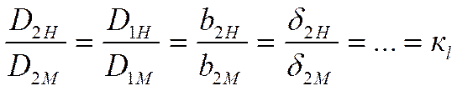

*кl* – линейный масштаб моделирования

http://helpiks.org/helpiksorg/baza6/90406844880.files/image327.gif

http://helpiks.org/helpiksorg/baza6/90406844880.files/image329.gif

2. Кинематическое подобие – подобие полей скоростей.(рисунок 34)

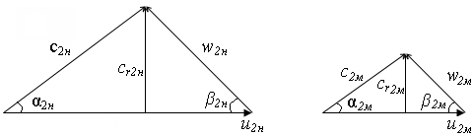

Рисунок 34 – Поля скоростей

http://helpiks.org/helpiksorg/baza6/90406844880.files/image332.gif

http://helpiks.org/helpiksorg/baza6/90406844880.files/image334.gif

http://helpiks.org/helpiksorg/baza6/90406844880.files/image336.gif

*кv* – масштаб скорости

http://helpiks.org/helpiksorg/baza6/90406844880.files/image338.gif

http://helpiks.org/helpiksorg/baza6/90406844880.files/image340.gif

3. Динамическое подобие – подобие полей сил.

Динамическое подобие устанавливается соответствующими критериями.

http://helpiks.org/helpiksorg/baza6/90406844880.files/image342.gif

(критерий Эйлера) http://helpiks.org/helpiksorg/baza6/90406844880.files/image344.gif

Полного подобия модели и натуры добиться невозможно, поэтому говорят частных формулах подобия.

http://helpiks.org/helpiksorg/baza6/90406844880.files/image346.gif

http://helpiks.org/helpiksorg/baza6/90406844880.files/image348.gif , *кн= км*

http://helpiks.org/helpiksorg/baza6/90406844880.files/image350.gif

http://helpiks.org/helpiksorg/baza6/90406844880.files/image352.gif

http://helpiks.org/helpiksorg/baza6/90406844880.files/image354.gif

http://helpiks.org/helpiksorg/baza6/90406844880.files/image356.gif ; http://helpiks.org/helpiksorg/baza6/90406844880.files/image358.gif

http://helpiks.org/helpiksorg/baza6/90406844880.files/image360.gif

http://helpiks.org/helpiksorg/baza6/90406844880.files/image362.gif

http://helpiks.org/helpiksorg/baza6/90406844880.files/image364.gif ; http://helpiks.org/helpiksorg/baza6/90406844880.files/image366.gif

http://helpiks.org/helpiksorg/baza6/90406844880.files/image368.gif ; *gн =gм*

обычно испытывают все насосы на воде, значит

http://helpiks.org/helpiksorg/baza6/90406844880.files/image370.gif

http://helpiks.org/helpiksorg/baza6/90406844880.files/image372.gif

*пS* – коэффициент быстроходности насосов

Свяжем между собой следующие параметры насоса: подачу, напор и число оборотов модельного и натурного насосов

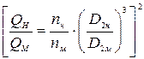 http://helpiks.org/helpiksorg/baza6/90406844880.files/image376.gif

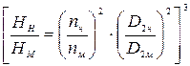

http://helpiks.org/helpiksorg/baza6/90406844880.files/image380.gif

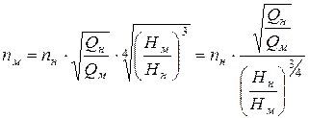

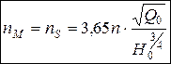

Коэффициентом быстроходности называется число оборотов такого модельного насоса, который при подаче *Qм*= 0,075 м3/с создает напор в *Н*=1 м.

С увеличением коэффициента быстроходности подача насоса увеличивается, напор уменьшается, длина лопаток колеса уменьшается, ширина колеса увеличивается, направление потока изменяется с радиального на осевое (рисунок 35).

**Пересчет характеристики насосов с одного числа оборотов на другое**

http://helpiks.org/helpiksorg/baza6/90406844880.files/image386.gif ; т.к. колесо одно и то же, то D*1=D2*

http://helpiks.org/helpiksorg/baza6/90406844880.files/image388.gif

http://helpiks.org/helpiksorg/baza6/90406844880.files/image390.gif

http://helpiks.org/helpiksorg/baza6/90406844880.files/image392.gif

http://helpiks.org/helpiksorg/baza6/90406844880.files/image089.gif http://helpiks.org/helpiksorg/baza6/90406844880.files/image394.gif

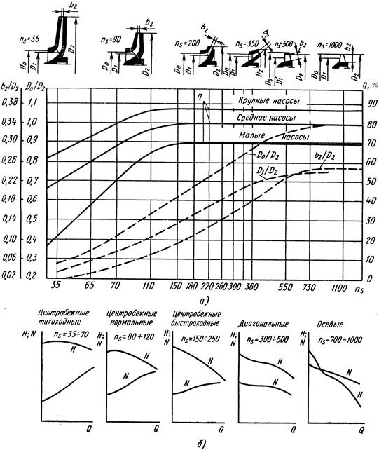

а – форма проточной части, б – характеристики насосов

Рисунок 35 – Вид рабочих колес в зависимости от коэффициента быстроходности

http://helpiks.org/helpiksorg/baza6/90406844880.files/image398.gif

связь между *Q* и *Н*

парабола подобных режимов http://helpiks.org/helpiksorg/baza6/90406844880.files/image400.gif

http://helpiks.org/helpiksorg/baza6/90406844880.files/image402.gif

Вдоль параболы подобных режимов лежат значения одинаковых к.п.д (рисунок 36).

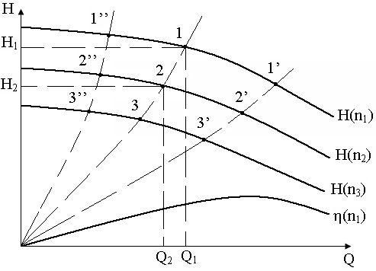

Рисунок 36 – Изменение характеристики при пересчете с одного числа оборотов на другое

**Универсальные характеристики насосов**

Замыкание линий к.п.д. в области низких подач связаны с возрастанием доли механических потерь в общем балансе мощности. Замыкание линий к.п.д. в области высоких подач связано с явлением кавитации (рисунок 37).

В соответствии с этим строится универсальная характеристика центробежных насосов (рисунок 38).

**Пересчет на другой D2**

http://helpiks.org/helpiksorg/baza6/90406844880.files/image405.gif т.к. насос один и тот же, то *п1 = п2*

http://helpiks.org/helpiksorg/baza6/90406844880.files/image407.gif

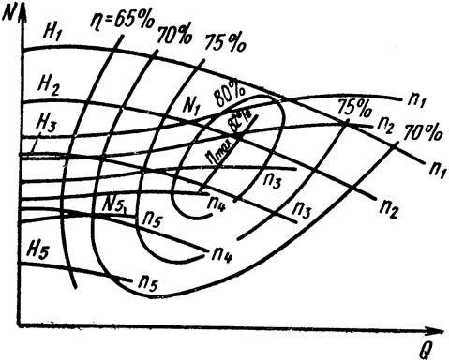

Рисунок 37 – Совмещенная характеристика насоса

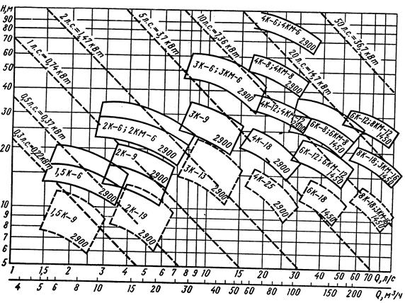

Рисунок 38 – Универсальная характеристика центробежных насосов

По принципу и подобию предыдущего раздела строится универсальная характеристика по диаметру D2.

**Совместная работа насосов на сеть**

**Последовательное соединение насосов**

Последовательное соединение насосов представлено на рисунке 39.

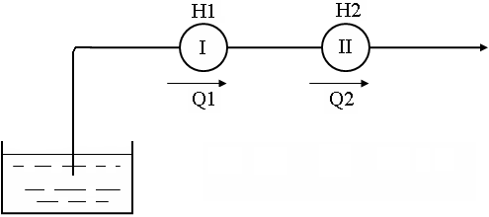

Рисунок 39 – Схема последовательного соединения насосов

Правило сложения характеристик насосов:

http://helpiks.org/helpiksorg/baza6/90406844880.files/image414.gif

http://helpiks.org/helpiksorg/baza6/90406844880.files/image416.gif

Последовательное соединение насосов применяется для увеличения напора в тех случаях, когда один насос не может создать требуемого напора. Суммарная характеристика насосов Q-Н получается сложением ординат отдельных характеристик http://helpiks.org/helpiksorg/baza6/90406844880.files/image418.gif при Q = const.

Если при подборе насосного оборудования выбор пал, например, на два (i = 2) последовательно соединенных насосов, то суммарная характеристика их строится, как показано на рисунке 40. В остальном, расчет ведется также.

При последовательной работе насосов следует обращать особое внимание на выбор насосов, так как не все они могут быть использованы для последовательной работы по условиям прочности корпуса. Эти условия оговариваются в технической характеристике насоса. Обычно последовательное соединение насосов допускается в 2 ступени.

К.п.д. насосной установки определяется по формуле

http://helpiks.org/helpiksorg/baza6/90406844880.files/image420.gif

Удвоение напора насосов не происходит при совместной работе, т.к. одновременно с напором изменяется и расход.

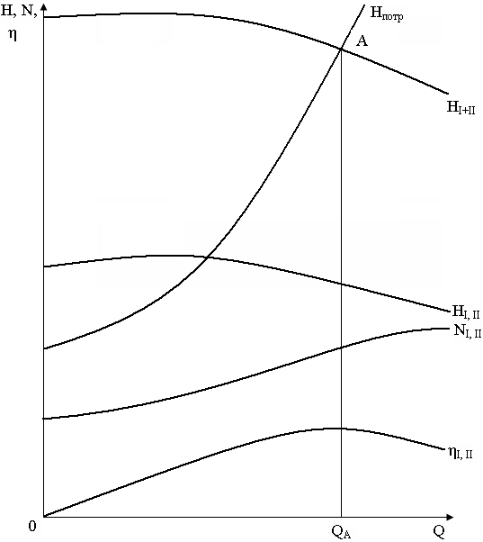

Рисунок 40 - Последовательная работа центробежных насосов

**Параллельное соединение насосов**

Параллельное соединение насосов представлено на рисунке 41.

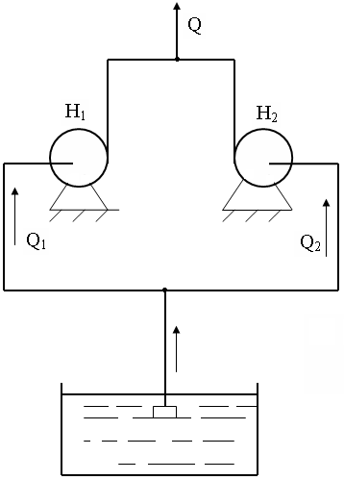

Рисунок 41 – Схема параллельного соединения насосов

При параллельном включении насосов для работы на трубопровод суммарная характеристика строится путем сложения абсцисс характеристик насосов ( http://helpiks.org/helpiksorg/baza6/90406844880.files/image424.gif при Н = const) (рисунок 42).

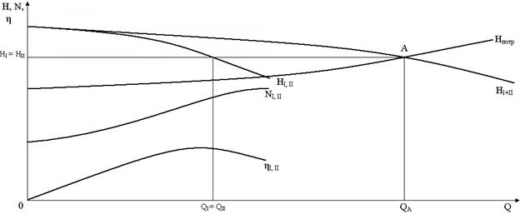

Рисунок 42 - Параллельная работа центробежных насосов

Правило сложения характеристик насосов:

http://helpiks.org/helpiksorg/baza6/90406844880.files/image428.gif

http://helpiks.org/helpiksorg/baza6/90406844880.files/image430.gif

При выборе насосов следует помнить, что центробежные насосы могут работать параллельно только при условии, что они имеют одинаковый напор. В противном случае насос, имеющий меньшие подачу и напор, будет "задавлен" другим насосом, и его подача на общий трубопровод будет равна нулю.

При включении двух насосов простого удвоения подачи не бывает, т.к. одновременно с подачей увеличивается напор.

Поэтому для параллельной работы особо важно подбирать насосы однотипные, в крайнем случае, с незначительно отличающимися характеристиками. К.п.д. насосной установки определяется по формуле

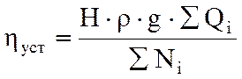

**Регулирование дросселированием**

Регулирование дросселированием в напорном трубопроводе производится задвижкой (рисунок 46).

При работе подобранного насоса на данный трубопровод (без регулирования) параметры его работы определяются рабочей точкой А – балансовой точкой, в которой напор, развиваемый насосом, равен напору, необходимому для преодоления гидравлического сопротивления трубопровода, а подача насоса равна расходу жидкости по трубопроводу.

При прикрытии задвижки на нагнетании увеличивается гидравлическое сопротивление трубопровода, его характеристика становится круче, рабочая точка переходит из положения А в В. При этом подача насоса снижается, оставаясь одинаковой с расходом жидкости в трубопроводе. При обеспечении подачи Qр = Qв рабочей точкой насоса будет точка В. Очевидно, DН будет представлять потери напора в дросселирующей задвижке.

Соответственно уменьшается к.п.д. насоса и в целом насосной установки h.

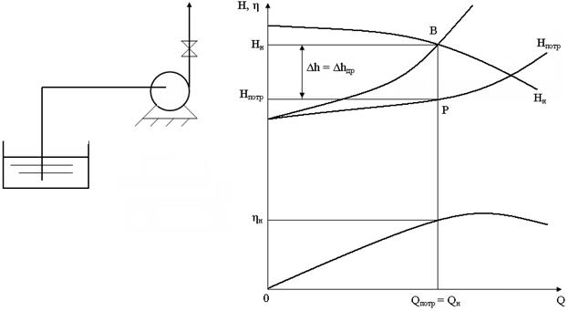

Рисунок 46 – Регулирование насоса методом дросселирования задвижкой на нагнетании

Отсюда видно, что дроссельное регулирование, хотя и является наиболее простым, но экономически невыгодно из-за сильного снижения к.п.д. Зоной оптимального регулирования следует считать для насоса зону в пределах к.п.д. http://helpiks.org/helpiksorg/baza6/90406844880.files/image440.gif .

Регулирование дросселированием на всасывающем трубопроводе может вызвать явление кавитации, поэтому его производят только в исключительных случаях, например, при перекачке кислот, когда кислота поступает в насос под напором.

К.п.д. регулирования определяется следующим образом

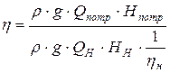

http://helpiks.org/helpiksorg/baza6/90406844880.files/image444.gif

http://helpiks.org/helpiksorg/baza6/90406844880.files/image446.gif

При дросселировании наблюдается значительное снижение к.п.д., и этот способ применяется для кратковременного регулирования.

**Применение байпасов**

Регулирование перепуском осуществляется подачей части перекачиваемой жидкости из напорного трубопровода во всасывающий по обводному трубопроводу (байпасу), на котором установлена задвижка 2 (рисунок 47). На рисунке 48 приведены графические характеристики I, II – кривая потребного напора трубопровода и суммарная, соответственно.

При изменении степени открытия задвижки 2 меняется характеристика гидравлической системы. Задвижка 2 открывается таким образом, чтобы напор насоса стал равным потребному напору (точка Р). При этом напор насоса равен гидравлическому сопротивлению системы (байпас + трубопровод) точка, а подача насоса равна расходу жидкости через байпас и трубопровод.

http://helpiks.org/helpiksorg/baza6/90406844880.files/image447.gif

Рисунок 47 – Байпасирование насоса

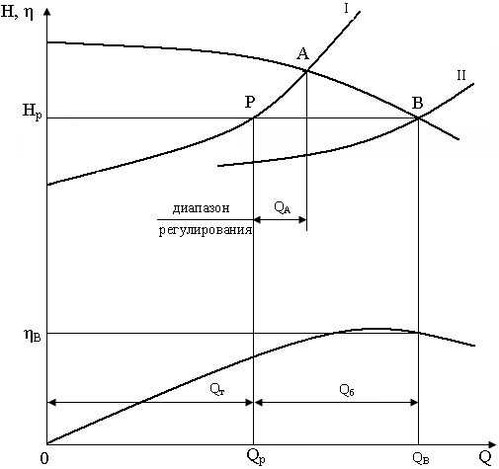

Рисунок 48 – Регулирование насоса методом байпасирования

При закрытии задвижки 2 рабочая точка В и режимная точка Р переместятся в положение балансовой точки А. Диапазон регулирования расхода жидкости по трубопроводу находится в пределах http://helpiks.org/helpiksorg/baza6/90406844880.files/image450.gif . К.п.д. насосной установки при этом уменьшается:

http://helpiks.org/helpiksorg/baza6/90406844880.files/image452.gif . (8)

Поэтому регулирование байпасированием неэкономично и применяется как кратковременная мера, например, при пуске насосного агрегата при переключениях и т.п.



http://helpiks.org/helpiksorg/baza6/90406844880.files/image454.gif

http://helpiks.org/helpiksorg/baza6/90406844880.files/image456.gif

для кратковременного регулирования.

**Изменение числа оборотов**

Этот способ регулирования является экономичным, если для изменения частоты вращения вала насоса используется электродвигатель постоянного тока, паровая турбина или двигатель внутреннего сгорания. Если в качестве привода используется электродвигатель переменного тока, то частоту вращения вала насоса целесообразно изменять при помощи гидромуфт или магнитных муфт.

Однако следует учитывать, что к.п.д. гидромуфт в рабочей зоне равен http://helpiks.org/helpiksorg/baza6/90406844880.files/image458.gif и применяется для регулирования работы насосов в сравнительно узком диапазоне подач. Выбор конкретного устройства регулирования следует обосновать.

Для определения числа оборотов вала насоса, обеспечивающего подачу Q1=QР, используют формулы подобия:

http://helpiks.org/helpiksorg/baza6/90406844880.files/image460.gif ;

http://helpiks.org/helpiksorg/baza6/90406844880.files/image462.gif ,

где n и n/ - число оборотов до и после изменения числа оборотов.

Точки (рисунок 49) 1 и 2 соответствуют подобным режимам и лежат на параболе подобных режимов hi = const.

http://helpiks.org/helpiksorg/baza6/90406844880.files/image464.gif , где http://helpiks.org/helpiksorg/baza6/90406844880.files/image466.gif .

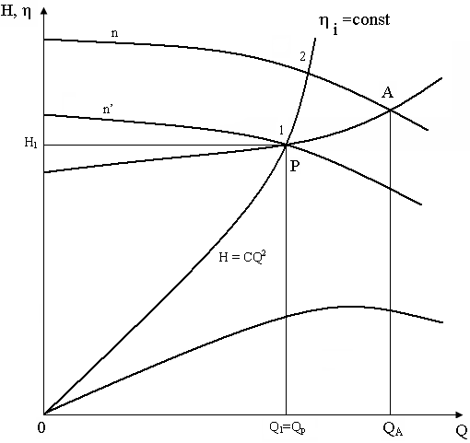

Рисунок 49 - Регулирование насоса методом изменения частоты вращения вала

Параметры точки 1 соответствуют параметрам режимной точки Q1=QР, Н1=НР. Параболу подобных режимов строят, задавшись несколькими значениями Q.

|  |  |  |  |  |
| --- | --- | --- | --- | --- |
| Н |  | … | Qпотр | … |
| Q |  | … | Нпотр | … |

http://helpiks.org/helpiksorg/baza6/90406844880.files/image469.gif

Таким образом, получают точку 2 – пересечение параболы подобных режимов, проходящую через точку 1, с характеристикой насоса. После этого по любой формуле определяют искомое число оборотов n/. При регулировании числом оборотов к.п.д. установки меняется незначительно.

http://helpiks.org/helpiksorg/baza6/90406844880.files/image471.gif ; http://helpiks.org/helpiksorg/baza6/90406844880.files/image473.gif ; http://helpiks.org/helpiksorg/baza6/90406844880.files/image475.gif – парабола подобия

*h* = *idem*

Для того, чтобы найти на характеристике насоса с числом оборотов *п*1 точку подобную *А* нужно построить параболу подобных режимов

http://helpiks.org/helpiksorg/baza6/90406844880.files/image477.gif ; http://helpiks.org/helpiksorg/baza6/90406844880.files/image475.gif

|  |  |  |  |  |
| --- | --- | --- | --- | --- |
| Н |  | … | Qпотр | … |
| Q |  | … | Нпотр | … |

http://helpiks.org/helpiksorg/baza6/90406844880.files/image480.gif

К.п.д. насоса *hн* определяется точкой 2.

**Обточка рабочих колес**

Регулирование подачи насоса путем изменения диаметра (обточки) рабочего колеса находит все большее применение. Оно простое и достаточно экономичное. Несмотря на то, что при подрезке рабочего колеса на выходе геометрическое подобие нарушается, существуют режимы, для которых остаются справедливыми формулы, аналогичные формулам подобия:

http://helpiks.org/helpiksorg/baza6/90406844880.files/image482.gif ;

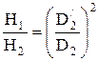 .

Точка 1 на рисунке 50 соответствует режимной точке Р. Точка 2 находится как пересечение напорной характеристики насоса с параболой обточки:

http://helpiks.org/helpiksorg/baza6/90406844880.files/image486.gif ,

где http://helpiks.org/helpiksorg/baza6/90406844880.files/image488.gif .

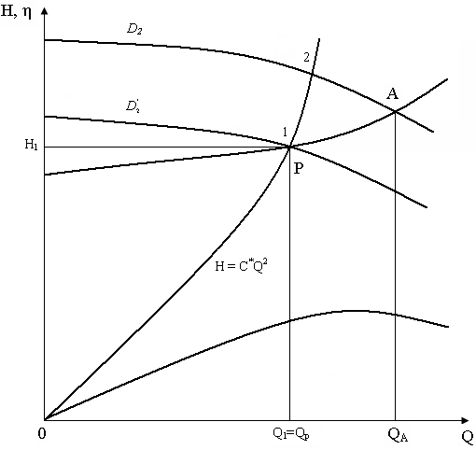

Рисунок 50 - Регулирование насоса методом обточки рабочего колеса

Определив коэффициент С*, по параметрам режимной точки 1, строят параболу обточки, получая при этом на пересечении с характеристикой насоса точку 2 с параметрами, удовлетворяющими уравнениям (12) – (13).

При обрезке колеса наблюдается незначительное уменьшение к.п.д. насоса, зависящее от коэффициента быстроходности nS и степени обрезки рабочего колеса. Предельная величина обточки рабочего колеса зависит от коэффициента быстроходности (таблица 3).

Таблица 3.

Предельная величина обрезки колес

|  |  |  |  |  |  |  |
| --- | --- | --- | --- | --- | --- | --- |
| nS |  |  |  |  |  |  |
| http://helpiks.org/helpiksorg/baza6/90406844880.files/image491.gif | 0,20 | 0,15 | 0,11 | 0,09 | 0,07 | 0,05 |

Коэффициент быстроходности определяется по формуле:

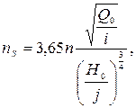

где n – частота вращения вала насоса, [об/мин]; Q0– оптимальная подача, [м3/с]; H0 – оптимальный напор, [м]; i – коэффициент, учитывающий тип рабочего колеса (для колес с односторонним входом жидкости i =1, для колес с двухсторонним входом жидкости i = 2); j – количество ступеней центробежного насоса.

http://helpiks.org/helpiksorg/baza6/90406844880.files/image495.gif

процент обточки http://helpiks.org/helpiksorg/baza6/90406844880.files/image497.gif

Насосы НМ-10000-210, как правило, не обтачивают.

Если насос один и имеет одно рабочее колесо, парабола подобия и парабола обточки рабочих колес совпадают.

**Особенности регулирования при совместной работе насосов**

Допустим, что насосы работают два последовательно, и они одноступенчатые (рисунок 51).

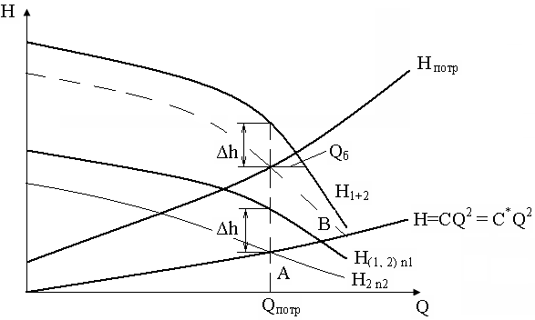

Рисунок 51 – Регулирование двух одноступенчатых насосов

Регулирование дросселированием и с помощью байпаса выполняются на всю насосную станцию сразу. Регулирование числом оборотов выполняется на один насос. Регулирование обточкой – на одно рабочее колесо.

|  |  |  |  |
| --- | --- | --- | --- |
| Q |  |  |  |
| H |  |  |  |

http://helpiks.org/helpiksorg/baza6/90406844880.files/image500.gif ;

http://helpiks.org/helpiksorg/baza6/90406844880.files/image502.gif ; http://helpiks.org/helpiksorg/baza6/90406844880.files/image504.gif

Допустим, работают два насоса (насос трехступенчатый) (рисунок 52)

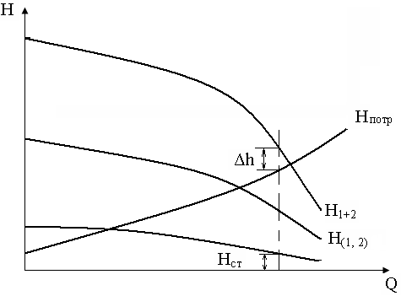

Рисунок 52 – Последовательная работа двух трехступенчатых насоса

1) построить характеристику ступени

2) Если D*h*³ *Нступ*, то устраняем одну ступень

http://helpiks.org/helpiksorg/baza6/90406844880.files/image507.gif

Два трехступенчатых насоса работают параллельно (рисунок 53).

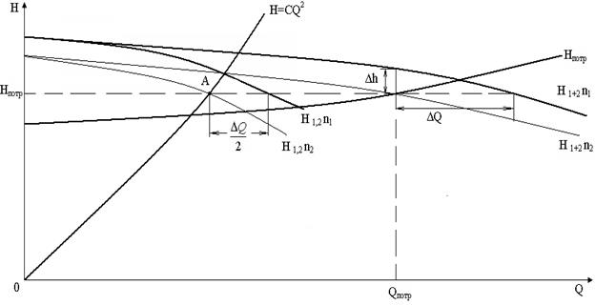

Рисунок 53 – Регулирование изменением числа оборотов двух параллельно работающих насосов

1) регулируем число изменения оборотов у каждого насоса одинаково.

2) откладываем http://helpiks.org/helpiksorg/baza6/90406844880.files/image511.gif , получаем точку А.

3) через точку А строим http://helpiks.org/helpiksorg/baza6/90406844880.files/image513.gif , находим т. В.

4) определяем http://helpiks.org/helpiksorg/baza6/90406844880.files/image514.gif

5) строим характеристику http://helpiks.org/helpiksorg/baza6/90406844880.files/image516.gif при *п*2.

1) принимаем решение регулировать один насос; строим характеристику ступени (рисунок 54)

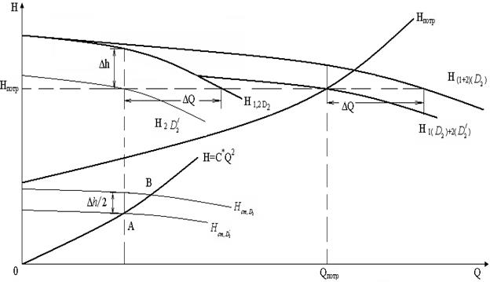

Рисунок 54 – Регулирование многоступенчатого насоса

2) обтачиваем два колеса

3) от характеристики ступени откладываем http://helpiks.org/helpiksorg/baza6/90406844880.files/image520.gif

4) через точку А строим параболу обточки http://helpiks.org/helpiksorg/baza6/90406844880.files/image522.gif

5) http://helpiks.org/helpiksorg/baza6/90406844880.files/image524.gif

6) http://helpiks.org/helpiksorg/baza6/90406844880.files/image526.gif < *dдоп*

7) строим http://helpiks.org/helpiksorg/baza6/90406844880.files/image516.gif при http://helpiks.org/helpiksorg/baza6/90406844880.files/image528.gif

**Подбор электродвигателя и описание насосной установки**

Подбор электродвигателя к насосу осуществляется по мощности, потребляемой насосом в заданном режиме работы N и при данном числе оборотов ротора n. Исходя из потребляемой мощности, определяют коэффициент запаса мощности, который приведен в таблице 4.

Таблица 4

Коэффициент запаса мощности

|  |  |  |  |  |
| --- | --- | --- | --- | --- |
| Мощность на валу насоса, кВт | до 20 | 20-50 | 50-300 | свыше 300 |
| Коэффициент запаса мощности, Кз | 1,25 | 1,2 | 1,15 | 1,1 |

Учитывая коэффициент полезного действия, определяют мощность электродвигателя.

http://helpiks.org/helpiksorg/baza6/90406844880.files/image530.gif . (22)

Так как насосно-силовые агрегаты работают в условиях нефтеперерабатывающих заводов, то электродвигатели необходимо выбирать во взрывозащищенном исполнении.

**Заключение**

Изложены принципы гидродинамического подобия в лопастных насосах. Даны формулы подобия, их применение для пересчета характеристики насоса. Рассмотрен коэффициент быстроходности как классификатор типов центробежных насосов. Дано регулирование насосов.

**Лекция 7**

**Кавитация центробежных насосов**

**Введение**

Рассматривается кавитация в центробежных насосах, условия возникновения. Дается понятие допустимой высоты всасывания и кавитационного запаса. Рассматриваются кавитационные испытания центробежного насоса и строятся кавитационные характеристики. Предлагаются пути улучшения всасывающей способности насосов. Даются основные правила обслуживания насосов.

Кавитация – это гидродинамический процесс образования паровых или газовых пузырьков в области пониженного давления, равного критическому с последующей конденсацией в зоне повышенного давления.

В однородных жидкостях происходит паровая конденсация, в газонасыщенных – газовая конденсация.

При паровой кавитации за критическое давление принимается давление насыщенных паров жидкости.

Процесс кавитации в насосах сопровождается шумом, вследствие схлопывания пузырьков, вибраций, из-за точечных гидроударов, эрозионным разрушением поверхности, снижением всех рабочих параметров.

Запишем уравнение Бернулли для сечений 1-2 (рисунок 55)

http://helpiks.org/helpiksorg/baza6/90406844880.files/image532.gif

http://helpiks.org/helpiksorg/baza6/90406844880.files/image534.gif

http://helpiks.org/helpiksorg/baza6/90406844880.files/image536.gif - кавитационный запас – это превышение полной энергии на входе в насос над энергией насыщенных паров.

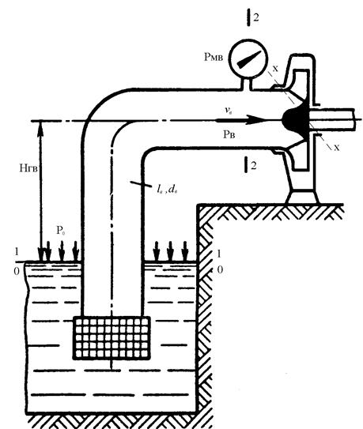

Рисунок 55 – Расчетная схема для определения кавитационного запаса

Кавитационый запас должен быть достаточно большим, чтобы при перемещении жидкости от сечения 2 к сечению Х за счет увеличения скорости и потерь энергии давление в сечении Х не достигло давления насыщенных паров.

Кавитационный запас, с которым жидкость приходит в сечение 2-2, называется располагаемым кавитационным запасом, который зависит от внешнего давления, от геометрической высоты всасывания и характеристики всасывающего трубопровода.

http://helpiks.org/helpiksorg/baza6/90406844880.files/image540.gif

http://helpiks.org/helpiksorg/baza6/90406844880.files/image542.gif

http://helpiks.org/helpiksorg/baza6/90406844880.files/image544.gif - условие нормальной работы насоса.

Для определения допустимого кавитационного запаса D*hдоп* проводятся кавитационные испытания насоса. Схема установки для проведения кавитационных испытаний представлена на рисунке 56.

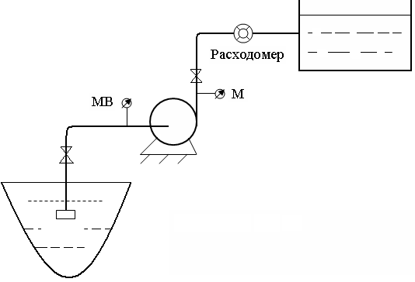

Рисунок 56 – Схема насосной установки

Кавитационные испытания проводятся на холодной воде при постоянном числе оборотов и при постоянном расходе. Давление на входе в насос уменьшают.

При *Q=const* записывают показания *РНВ* и *РМ*

Напор насоса http://helpiks.org/helpiksorg/baza6/90406844880.files/image547.gif

(*ZH-ZB*) – разность установки приборов давления.

http://helpiks.org/helpiksorg/baza6/90406844880.files/image549.gif

http://helpiks.org/helpiksorg/baza6/90406844880.files/image551.gif

кавитационый запас http://helpiks.org/helpiksorg/baza6/90406844880.files/image553.gif

где http://helpiks.org/helpiksorg/baza6/90406844880.files/image555.gif

D*hкр* – критический кавитационный запас

Поскольку этот график http://helpiks.org/helpiksorg/baza6/90406844880.files/image557.gif (рисунок 57) строится для одного значения расхода, он называется частная кавитационная характеристика.

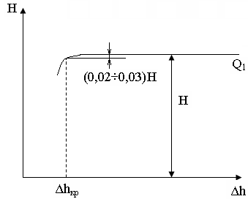

Рисунок 57 – Частная кавитационная характеристика на одном режиме

Зная критический кавитационный запас можно определить допустимый кавитационный запас http://helpiks.org/helpiksorg/baza6/90406844880.files/image560.gif

После этого строятся частные характеристики на нескольких режимах (рисунок 58) по которым определяется D*hкр и*http://helpiks.org/helpiksorg/baza6/90406844880.files/image560.gif , и строится кавитационная характеристика центробежного насоса (рисунок 59) которая добавляется к характеристике центробежного насоса, полученной при нормальных испытаниях (рисунок 60).

Для улучшения кавитационных качеств магистральных насосов применяются роторы с предвключенными колесами (шнеками) и подпорные насосы. При отклонении режимов перекачки за пределы рабочей зоны насоса может возникнуть кавитация вследствие того, что за пределами изученной кавитационной зоны может происходить резкое возрастание кавитационного запаса.

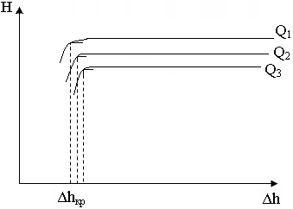

Рисунок 58 – Частные кавитационные характеристики центробежного насоса

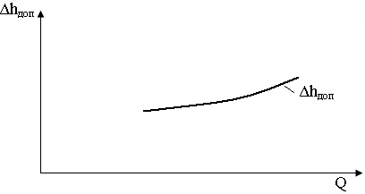

Рисунок 59 – Кавитационная характеристика центробежного насоса

При применении шнеков следует учитывать, что за пределами рабочей зоны они оказывают обратный эффект.

**Определение допустимой высоты всасывания**

http://helpiks.org/helpiksorg/baza6/90406844880.files/image564.gif

http://helpiks.org/helpiksorg/baza6/90406844880.files/image566.gif

http://helpiks.org/helpiksorg/baza6/90406844880.files/image568.gif

http://helpiks.org/helpiksorg/baza6/90406844880.files/image570.gif

http://helpiks.org/helpiksorg/baza6/90406844880.files/image572.gif - для нормальной работы насоса

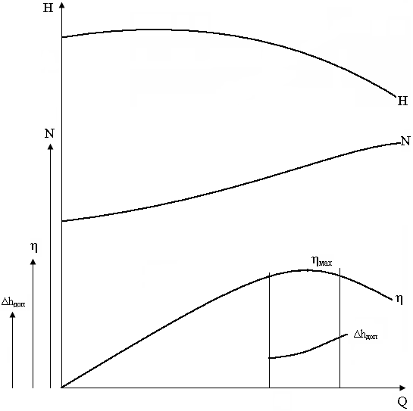

Рисунок 60 – Характеристика центробежного насоса

**Связь кавитационного допустимого запаса с допустимой вакуумметрической высотой**

http://helpiks.org/helpiksorg/baza6/90406844880.files/image575.gif

http://helpiks.org/helpiksorg/baza6/90406844880.files/image577.gif

http://helpiks.org/helpiksorg/baza6/90406844880.files/image579.gif

http://helpiks.org/helpiksorg/baza6/90406844880.files/image581.gif

**Помпаж**

Сущность явления помпажа проиллюстрирована на рисунке 61.

Пусть *Qн*>*Qтр*, тогда уровень в резервуаре будет повышаться.

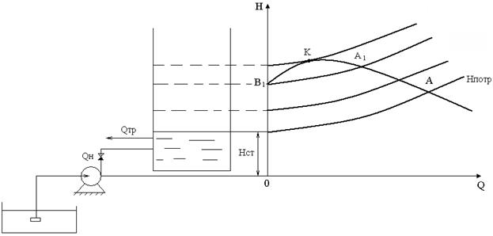

Рисунок 61 – Помпаж в центробежных насосах

Если подача насоса больше, чем расход в трубопроводе, статический напор начинает повышаться, характеристика перемещается вверх, рабочая точка А перемещается к точке К.

В момент, когда рабочая точка достигнет положения А1, у насоса появятся две рабочие точки А1 и В1. В какой-то момент кривая потребного напора станет касательной к характеристике насоса, дальнейшее повышение характеристики невозможно, т.к. противодавление в трубопроводе станет выше давления насоса. Насос скачком изменит подачу до 0 (точка В1) т.к. сработает предохранительный клапан. При снижении уровня ниже точки В1, насос выйдет на подачу вблизи точки А1. Дальнейший цикл повторится. Это скачкообразное изменение подачи называется помпаж, и сопровождается вибрацией насосной установки и трубопроводов.

При выборе насоса на трубопровод нужно подбирать насос таким образом, чтобы на всех рабочих режимах насос работал на нисходящей ветви характеристики правее точки К.

**Техническое обслуживание центробежных насосов**

Система технического обслуживания и ремонта насосного обору­дования включает следующие основные виды ремонтных работ: техническое обслуживание; текущий ремонт; капитальный ремонт.

Техническое обслуживание включает комплекс работ по уходу за насосным оборудованием, проведение осмотров, систематическое наблюдение за их исправным состоянием, соблюдением правил эксплуатации и инструкций заводов-изготовителей, устранение мелких неисправностей, контроль и осуществление необходимых мер по эко-номному расходованию всех видов энергоресурсов. Техническое обслуживание производится силами оперативного или оперативно-ре­монтного персонала в процессе эксплуатации насосного оборудования. Осмотры являются важнейшей функцией технического обслужива­ния и фактором, обеспечивающим безаварийную работу насосного оборудования. Как самостоятельная операция осмотры планируются перед текущим и капитальным ремонтами. Во время осмотра прове­ряют состояние оборудования, производят чистку, промывку, про­дувку, ремонт изоляции, доливку или замену масел, выявляют де­фекты эксплуатации и нарушения правил безопасности, уточняют сос­тав и объем работ, подлежащих выполнению при очередном текущем или капитальном ремонте.

Текущий ремонт - это минимальный по объему плановый ремонт, имеющий профилактическую направленность. Чисткой, проверкой, заменой быстроизнашивающихся частей, наладкой и регулировкой оборудования и аппаратуры достигается поддержание оборудования в работоспособном состоянии до следующего капитального ремонта. Хотя текущий ремонт выполняется с остановкой насосного агрегата и отключением его от сетей, по своему объему он непродолжителен, производится без полной разборки сборочных единиц путем ремонта наиболее изношенных из них.

При текущем ремонте открывают люк в насосе, осматривают всю роторную часть, измеряют зазоры между валом и вкладышами под­шипников насоса и двигателя, лопастями и камерой рабочего колеса осевых насосах), уплотняющим и защитным кольцами щелевого уплотнения рабочего колеса (в центробежных насосах), проверяют вертикальность, излом общей линии вала и центровку ротора насосного агрегата. На основании осмотра и измерений принимают решение по устранению выявленных неисправностей, восстановлению или за­мене быстроизнашивающихся частей, а также выполнению регулиро­вок и настроек. Во время текущего ремонта крупных насосов, как правило, заменяют направляющие подшипники с лигнофолиевыми вкладышами и производят регулировку зазоров в сегментных подшип­никах, заменяют кольца сальниковой набивки и резиновые манжеты в сальниковых и торцевых уплотнениях вала, проверяют идентич­ность углов установки лопастей и работоспособность механизма раз­ворота лопастей, проверяют герметичность соединений рабочего ко­леса, проточной части и системы технического водоснабжения.

К текущему ремонту также относятся непредвиденные ремонты, вызванные случайными повреждениями, которые не могут быть вы­полнены в порядке технического обслуживания.

Капитальный ремонт - наибольший по объему плановый ремонт, который заключается в полной разборке насосного агрегата и его сос­тавных частей, восстановлении или замене изношенных деталей и сбо­рочных единиц, регулировании, наладке и испытании по программе и методике, составленным согласно эксплуатационной и ремонтной до­кументации.

После капитального ремонта параметры насоса, размеры сопряга­емых поверхностей должны соответствовать техническим требова­ниям, предъявляемым к новому оборудованию.

Капитальный ремонт крупных насосов проводят на месте их уста­новки. Ремонт и восстановление изношенных деталей и сборочных  
единиц осуществляют на специализированном ремонтном предпри­ятии.

Потребность в ремонте насосов и их составных частей существен­но зависит от конкретных условий эксплуатации. Виды ремонтов, ре­монтный цикл, межремонтный период и расход запасных частей, ука­зываемые в технической документации, устанавливаются для сред­них показателей надежности. При этом расчеты выполняются из условия, что насосы перекачивают относительно чистую воду с содержа­нием взвешенных частиц не более Зкг/м3. В связи с этим потреб­ность в ремонте насосов для конкретных условий может существен­но отличаться от расчетной. Для этого на основании подконтрольной эксплуатации разрабатывают структурную схему ремонтного цикла, которая представляет собой схематическое изображение последова­тельности видов ремонтов насоса.

**Заключение**

Рассмотрена кавитация в центробежных насосах, условия возникновения. Дано понятие допустимой высоты всасывания и кавитационного запаса. Рассмотрены кавитационные испытания центробежного насоса и построены кавитационные характеристики. Предложены пути улучшения всасывающей способности насосов. Даны основные правила обслуживания насосов.

**Объемные насосы**

**Лекция 8**

**Введение**

Рассматривается принцип действия и виды объемных насосов, применяемых в переработке нефти. Возвратно-поступательные насосы. Классификация. Принцип действия. Подача, графики подач, неравномерность подачи.

Объемные насосы делятся на возвратно-поступательные (поршневые и плунжерные) поворотные (радиально и аксиально поршневые ) и роторные насосы (шестеренные, винтовые, пластинчатые насосы и т.д.).

**Индикаторная диаграмма и баланс мощности поршневого насоса**

*Рi* – индикаторное давление (давление внутри цилиндра).

Индикаторная диаграмма служит для определения индикаторной мощности и индикаторного к.п.д. насоса и для определения неисправности в насосе.

Полезная мощность http://helpiks.org/helpiksorg/baza6/90406844880.files/image676.gif

http://helpiks.org/helpiksorg/baza6/90406844880.files/image678.gif (на выходе насоса)

http://helpiks.org/helpiksorg/baza6/90406844880.files/image680.gif - мощность, передаваемая поршнем

http://helpiks.org/helpiksorg/baza6/90406844880.files/image682.gif - индикаторное или внутреннее к.п.д. насоса

http://helpiks.org/helpiksorg/baza6/90406844880.files/image684.gif - объемный к.п.д. насоса

http://helpiks.org/helpiksorg/baza6/90406844880.files/image686.gif

*hн* – коэффициент наполнения;

*hут* – коэффициент утечек

http://helpiks.org/helpiksorg/baza6/90406844880.files/image688.gif - гидравлический к.п.д. (характеризует работу гидравлической части насоса)

http://helpiks.org/helpiksorg/baza6/90406844880.files/image690.gif

http://helpiks.org/helpiksorg/baza6/90406844880.files/image692.gif - мощность на валу

DNмех – механические потери (потери в уплотнениях поршня и штока, и в кривошипно-шатунном механизме).

http://helpiks.org/helpiksorg/baza6/90406844880.files/image694.gif - полный к.п.д.

http://helpiks.org/helpiksorg/baza6/90406844880.files/image696.gif

Неисправности насоса определяются по индикаторной диаграмме.

**Регулирование подач в поршневых насосах**

http://helpiks.org/helpiksorg/baza6/90406844880.files/image698.gif ; http://helpiks.org/helpiksorg/baza6/90406844880.files/image700.gif

1. Дросселирование задвижкой на нагнетании запрещается.

2. Применение байпаса.

3. Изменение числа оборотов *п*.

4. Изменение хода поршня http://helpiks.org/helpiksorg/baza6/90406844880.files/image702.gif

5. Замена пары втулка – поршень.

6. Отключением числа работающих камер (отжатием всасывающего клапана).

7. Подключением газового мешка.

**Компрессоры**

**Лекция 10**

**Устройство и принцип действия поршневого компрессора**

Поршневые компрессоры бывают:

- вертикальные;

- горизонтальные;

- V-образные;

- W-образные.

Поршневые компрессоры делятся на:

а) крейцкопфные;

б) бескрейцкопфные.

Компрессоры бывают:

- с дисковыми поршнями;

- с тронковыми поршнями.

**Теоретический цикл идеального компрессора в Р-V координатах**

Идеальный компрессор не имеет объема мертвого пространства и всех видов потерь.

Процессы:

Р = const

V = const

T = const (n=1)

dQ = 0

Политропные процессы могут быть с *п*< *к* (тепло отводится), *п* > *к* (тепло подводится)

1-2 – изотермический процесс сжатия с полным отводом тепла

1-2/ - политропный процесс сжатия с частичным отводом тепла

1-2// - цикл без отвода тепла

1-2/// - цикл с подводом тепла

**Цикл компрессора в Т-S координатах**

Для цикла с *п* = 1

*Т* = *const*

*Т1 = Т2*

Для цикла с *п* = *к*

*S = const*

1< *п* < *к*

**Работа теоретического цикла**

Полный цикл http://helpiks.org/helpiksorg/baza6/90406844880.files/image704.gif

http://helpiks.org/helpiksorg/baza6/90406844880.files/image706.gif

http://helpiks.org/helpiksorg/baza6/90406844880.files/image708.gif

http://helpiks.org/helpiksorg/baza6/90406844880.files/image710.gif

http://helpiks.org/helpiksorg/baza6/90406844880.files/image712.gif

http://helpiks.org/helpiksorg/baza6/90406844880.files/image714.gif

http://helpiks.org/helpiksorg/baza6/90406844880.files/image716.gif

http://helpiks.org/helpiksorg/baza6/90406844880.files/image718.gif - работа компремирования газа – работа, затраченная на сжатие и перемещение газа

*п* = 1, *Т = const*

http://helpiks.org/helpiksorg/baza6/90406844880.files/image720.gif ; *РVп* = *const*

*РV = const*

*РV = Р1V1*

*http://helpiks.org/helpiksorg/baza6/90406844880.files/image722.gif*

http://helpiks.org/helpiksorg/baza6/90406844880.files/image724.gif ; http://helpiks.org/helpiksorg/baza6/90406844880.files/image726.gif

http://helpiks.org/helpiksorg/baza6/90406844880.files/image728.gif

http://helpiks.org/helpiksorg/baza6/90406844880.files/image730.gif

http://helpiks.org/helpiksorg/baza6/90406844880.files/image732.gif - степень сжатия

http://helpiks.org/helpiksorg/baza6/90406844880.files/image734.gif

http://helpiks.org/helpiksorg/baza6/90406844880.files/image736.gif

Адиабатический процесс *п* = *к*; *dS* = 0.

http://helpiks.org/helpiksorg/baza6/90406844880.files/image738.gif ; http://helpiks.org/helpiksorg/baza6/90406844880.files/image740.gif

http://helpiks.org/helpiksorg/baza6/90406844880.files/image742.gif

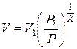

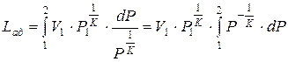

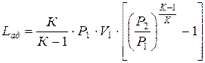

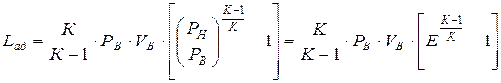

Политропный *п* < *к*

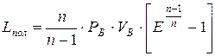

http://helpiks.org/helpiksorg/baza6/90406844880.files/image754.gif ; http://helpiks.org/helpiksorg/baza6/90406844880.files/image756.gif

http://helpiks.org/helpiksorg/baza6/90406844880.files/image758.gif

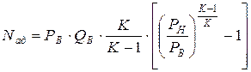

**Подача компрессора**

http://helpiks.org/helpiksorg/baza6/90406844880.files/image762.gif

http://helpiks.org/helpiksorg/baza6/90406844880.files/image764.gif ,

l - коэффициент подачи

*l* = *f* (*P*, *T*, *a*, утечки)

*а* – относительный объем "мертвого" пространства

http://helpiks.org/helpiksorg/baza6/90406844880.files/image766.gif

*lV* – объемный коэффициент подачи, учитывает объем "мертвого" пространства

*lТ* – температурный коэффициент, учитывает теплообмен;

*lР* – коэффициент давления, учитывает гидравлические потери

*lГ* – коэффициент герметичности, учитывает утечки.

При энергетических расчетах компрессоров подачу приводят к условиям всасывания. При коммерческих расчетах – к нормальным физическим условиям.

http://helpiks.org/helpiksorg/baza6/90406844880.files/image768.gif

http://helpiks.org/helpiksorg/baza6/90406844880.files/image770.gif ; http://helpiks.org/helpiksorg/baza6/90406844880.files/image772.gif

http://helpiks.org/helpiksorg/baza6/90406844880.files/image774.gif

http://helpiks.org/helpiksorg/baza6/90406844880.files/image776.gif ; http://helpiks.org/helpiksorg/baza6/90406844880.files/image778.gif

**Объемный коэффициент подачи lV. Влияние "мертвого" пространства на подачу**

http://helpiks.org/helpiksorg/baza6/90406844880.files/image780.gif ;

http://helpiks.org/helpiksorg/baza6/90406844880.files/image782.gif

http://helpiks.org/helpiksorg/baza6/90406844880.files/image784.gif

http://helpiks.org/helpiksorg/baza6/90406844880.files/image786.gif

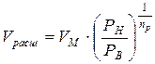

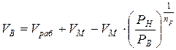

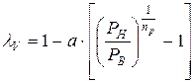

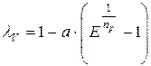 , где http://helpiks.org/helpiksorg/baza6/90406844880.files/image796.gif - относительный объем "мертвого" пространства.

Для воздуха *а* = 0,1; *пр* » 1,2

Если *V* = 0, то и *lV* = 0

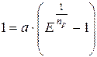

http://helpiks.org/helpiksorg/baza6/90406844880.files/image800.gif

http://helpiks.org/helpiksorg/baza6/90406844880.files/image802.gif

**Температурный коэффициент и коэффициент давления**

http://helpiks.org/helpiksorg/baza6/90406844880.files/image804.gif ; http://helpiks.org/helpiksorg/baza6/90406844880.files/image806.gif

**Температурный предел повышения давления в ступени компрессора**

Для смазки и улучшения герметичности цилиндров с поршнем подается масло. Самое хорошее цилиндровое масло имеет температуру разложения порядка 240 оС. Рабочая температура в цилиндрах должна быть ниже градусов на 40¸60 оС.

http://helpiks.org/helpiksorg/baza6/90406844880.files/image808.gif К

http://helpiks.org/helpiksorg/baza6/90406844880.files/image810.gif К

http://helpiks.org/helpiksorg/baza6/90406844880.files/image732.gif ; http://helpiks.org/helpiksorg/baza6/90406844880.files/image813.gif

http://helpiks.org/helpiksorg/baza6/90406844880.files/image815.gif

http://helpiks.org/helpiksorg/baza6/90406844880.files/image817.gif ; http://helpiks.org/helpiksorg/baza6/90406844880.files/image819.gif

http://helpiks.org/helpiksorg/baza6/90406844880.files/image821.gif

http://helpiks.org/helpiksorg/baza6/90406844880.files/image823.gif

http://helpiks.org/helpiksorg/baza6/90406844880.files/image825.gif ; 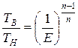 ; 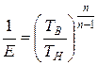

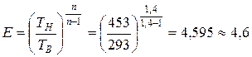

*Еmax* » 5

Для увеличения степени сжатия газа применяется многоступенчатое сжатие в компрессорах.

**Лекция 11**

**Многоступенчатое сжатие газа**

Рассмотрим теоретический цикл многоступенчатого компрессора (идеального).

http://helpiks.org/helpiksorg/baza6/90406844880.files/image833.gif

http://helpiks.org/helpiksorg/baza6/90406844880.files/image835.gif ; http://helpiks.org/helpiksorg/baza6/90406844880.files/image837.gif

1) http://helpiks.org/helpiksorg/baza6/90406844880.files/image839.gif

2) http://helpiks.org/helpiksorg/baza6/90406844880.files/image841.gif

На заштрихованную площадь (выигрыш в работе), при многоступенчатом сжатии эта работа выполнена холодильниками.

Преимущества многоступенчатого сжатия:

1) высокие степени сжатия при низом температурном режиме;

2) выигрыш в работе компрессора;

3) меньшие усилия, передаваемые с поршня на коленвал;

4) более равномерная нагрузка на коленвал.

**Распределение степеней сжатия по ступеням компрессора**

Работы ступеней http://helpiks.org/helpiksorg/baza6/90406844880.files/image843.gif

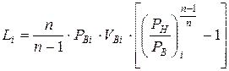

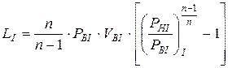

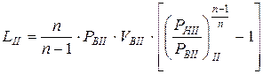

http://helpiks.org/helpiksorg/baza6/90406844880.files/image851.gif

http://helpiks.org/helpiksorg/baza6/90406844880.files/image853.gif

http://helpiks.org/helpiksorg/baza6/90406844880.files/image855.gif

http://helpiks.org/helpiksorg/baza6/90406844880.files/image857.gif

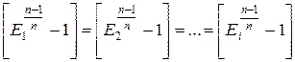

http://helpiks.org/helpiksorg/baza6/90406844880.files/image861.gif

*i = m*

http://helpiks.org/helpiksorg/baza6/90406844880.files/image863.gif - степень сжатия компрессора

http://helpiks.org/helpiksorg/baza6/90406844880.files/image865.gif

http://helpiks.org/helpiksorg/baza6/90406844880.files/image867.gif

http://helpiks.org/helpiksorg/baza6/90406844880.files/image869.gif

т.к. http://helpiks.org/helpiksorg/baza6/90406844880.files/image871.gif

http://helpiks.org/helpiksorg/baza6/90406844880.files/image873.gif ; *т* – число ступеней

http://helpiks.org/helpiksorg/baza6/90406844880.files/image875.gif - степень сжатия ступени

В реальных условиях степени сжатия газа по ступеням не равны.

При недогрузках компрессора происходит перераспределение степеней сжатия. Степени сжатия на первых ступенях повышаются, на последней ступени степень сжатия самая низкая.

**Регулирование подачи компрессора**

http://helpiks.org/helpiksorg/baza6/90406844880.files/image877.gif

http://helpiks.org/helpiksorg/baza6/90406844880.files/image879.gif

Способы:

1) изменением числа оборотов двигателя;

2) сезонное саморегулирование компрессора за счет изменения температуры (зимой больше *Q*, чем летом);

3) применение байпаса;

4) регулирование путем обжатия всасывающего клапана;

5) коэффициент давления, который учитывает гидравлические потери. Регулирование задвижкой на всасывание.

При дросселировании задвижкой на всасывание произойдет уменьшение подачи по двум причинам:

1) уменьшается объем всасывания ( http://helpiks.org/helpiksorg/baza6/90406844880.files/image881.gif )

2) газ в цилиндр входит с меньшей плотностью за счет дроссельного эффекта.

6) изменение объема "мертвого" пространства.

**Характеристика центробежного компрессора. Помпаж**

В точке А1 режим компрессора устойчивый, т.к. при отклонении режима работы от расхода http://helpiks.org/helpiksorg/baza6/90406844880.files/image907.gif в положительную сторону компрессор, имея большую подачу имеет напор меньше, чем сопротивление трубопровода, поэтому он будет уменьшать подачу, увеличивая напор; в трубопроводе будет падать давление и в конце концов наступит баланс в точке А1.

При отклонении в отрицательную сторону; поскольку давление компрессора выше, чем в трубопроводе, компрессор будет увеличивать подачу с понижением давления; в трубопроводе давление будет расти, и опять наступит баланс в точке А1.

До точки *К* режимы будут устойчивые.

Если у компрессора, работающего в режиме В1 происходит отклонение подачи в положительную сторону, то при увеличении подачи растет как давление компрессора, так и противодавление трубопровода. Противодавление трубопровода растет быстрее. Поэтому компрессор скачком меняет подачу из точки В1 в точку В2.

В точке В2 расход http://helpiks.org/helpiksorg/baza6/90406844880.files/image909.gif , при котором давление в компрессоре много раз превышает противодавление трубопровода, поэтому компрессор начинает увеличивать подачу, следуя по характеристике вниз к точке *С*.

После точки *С* давление компрессора должно возрастать, но противодавление в трубопроводе также растет.

Если на характеристике компрессора на нисходящей ветви после т. *К* имеется точка с давлением *РС*, то компрессор автоматически перейдет в режим точки А. Из точки А компрессор будет медленно менять (снижать) подачу, стремиться к точке *К*. После точки *К* в системе снова возникнет явление помпажа.

(Черкасский "Насосы. Компрессоры", "Нагнетательные машины").

Для устойчивой работы системы компрессор должен работать в режимах, правее точки *К*. В зависимости от типа компрессора устанавливается помпажная зона.

Для защиты компрессоров от явления помпажа устраивают противопомпажную защиту, как правило – байпас.

При достижении рабочей точкой зоны помпажа срабатывает регулирующий клапан, открывается байпас и рабочая точка уходит в рабочую зону компрессора.

**Газоперекачивающие агрегаты**

Таблица - Показатели перспективных ГТУ нового поколения.

|  |  |  |  |  |  |
| --- | --- | --- | --- | --- | --- |
| Марка ГПА | Марка двигателя | Тип двигателя | Мощность, МВт | К.п.д., % | Степень сжатия |
| ГПА-2,5 | ГТГ-2,5 | судовой | 2,5 |  |  |
| ГПУ-6 | ДТ-71 | судовой | 6,3 |  | 13,4 |
| ГПА-Ц-6,3А | Д-336 | авиа | 6,3 |  | 15,9 |
| ГТН-6У | ГТН-6У | промышл. | 6,3 | 30,5 |  |
| ГПА-Ц-6,3Б | НК-14СТ | авиа |  |  | 10,5 |
| ГПУ-10А | ДН-70 | судовой |  |  |  |
| ГПА-12 | ПС-90 | авиа |  |  | 15,8 |
| ГПА-Ц-16С | ДГ-90 | судовой |  |  | 18,8 |
| ГПА-Ц-16Л | АЛ-31СТ | авиа |  | 33,7 | 18,8 |
| ГПА-Ц-16А | НК-38СТ | авиа |  | 36,8 | 25,9 |
| ГТНР-16 | - | промышл. |  |  | 7,0 |
| ГТН-25-1 | - | промышл. |  |  |  |
| ГПА-Ц-25 | НК-36СТ | авиа |  | 34,5 | 23,1 |
| ГПУ-25 | ДН-80 | судовой |  |  | 21,8 |

Для перекачки природного газа применяются два типа нагнетателей:

- неполнонапорные со степенью сжатия 1,1< *Е* < 1,25¸1,27;

- полнонапорные со степенью сжатия *Е* = 1,45¸1,53.

При обвязке компрессорных станций по схеме последовательного соединения нагнетателей применяются неполнонапорные нагнетатели. При обвязке на параллельную работу нагнетателей (коллекторная обвязка) применяются полнонапорные нагнетатели.

Основными показателями работы нагнетателей являются:

1) производительность:

а) объемная *Q* [м3/ч];

б) массовая G [кг/ч];

в) коммерческая QН [м3/ч], [м3/сутки], [м3/год].

Коммерческой называется производительность приведенная к нормальным физическим условиям на входе в компрессор (*tН =*20 оС, *РН* = 0,101 МПа).

Пересчет производительности производится по уравнению Клайперона-Менделеева с учетом сжимаемости газа (Z).

http://helpiks.org/helpiksorg/baza6/90406844880.files/image913.gif

http://helpiks.org/helpiksorg/baza6/90406844880.files/image915.gif

2) степень сжатия http://helpiks.org/helpiksorg/baza6/90406844880.files/image917.gif

http://helpiks.org/helpiksorg/baza6/90406844880.files/image919.gif

*(QН)прив* – приведенная подача компрессора.

3) политропный к.п.д.

http://helpiks.org/helpiksorg/baza6/90406844880.files/image921.gif

4) приведенная мощность

http://helpiks.org/helpiksorg/baza6/90406844880.files/image923.gif

5) безразмерное число оборотов (приведенная относительная частота вращения)

http://helpiks.org/helpiksorg/baza6/90406844880.files/image925.gif

*R*, *Z*, *ТВ*, *п*

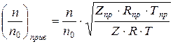

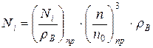 - внутренняя мощность, потребляемая нагнетателем.

http://helpiks.org/helpiksorg/baza6/90406844880.files/image931.gif

мощность на муфте http://helpiks.org/helpiksorg/baza6/90406844880.files/image692.gif

http://helpiks.org/helpiksorg/baza6/90406844880.files/image934.gif кВт – если привод газотурбинный

http://helpiks.org/helpiksorg/baza6/90406844880.files/image936.gif кВт – если электропривод.

**Помпаж в нагнетателях**

http://helpiks.org/helpiksorg/baza6/90406844880.files/image938.gif – приведенный политропный напор.

Для нагнетателей минимальная подача определяется из условия

http://helpiks.org/helpiksorg/baza6/90406844880.files/image940.gif >10%

зона помпажа –между 1-2

зона малых возмущений – между 2-3

зона сильных возмущений – между 1-3

линия 1-1 – граница помпажа

линия 2-2 – линия контроля помпажа

линия 3-3 – линия ограничения больших возмущений

линия 4-4 – линия ограничения числа хлопков.

Поскольку зона высоких к.п.д. лежит близко к границе контроля2-2, то наиболее вероятный режим работы компрессора должен лежать справа и вблизи точки 1I. При малейшем снижении подачи эта точка будет перемещаться к точке 1I, а затем к точке 1II. Режим работы попадет в зону малых возмущений. Регулирующий помпажный клапан автоматически откроется настолько, чтобы точка 1II переместилась в точку 1I. Если времени для срабатывания клапана не хватит, и точка 1 сместится к точке 1III в зону сильных возмущений, помпажный клапан откроется полностью и затем по мере перемещения точки 1III к точке 1I найдет такое положение, при котором наступит стабильная работа в точке 1I. В наихудшем случае точка 1 может переместиться в точку 1IV, в компрессоре возникает помпаж и при достижении точкой линии 4-4 предохранительный клапан передвинет линию контроля помпажа 2-2 вправо.

Причины возникновения помпажа в нагнетателях:

1) колебание давления газа в газопроводе;

2) несвоевременная перестановка кранов в обвязке;

3) снижение частоты вращения вала ниже допустимой;

4) попадание посторонних предметов в защитную решетку нагнетателя;

5) обледенение решетки; и т.д.

**Расчет торцевого уплотнения**

*Т* = 0 (пренебрегаем силой трения)

http://helpiks.org/helpiksorg/baza6/90406844880.files/image980.gif ; http://helpiks.org/helpiksorg/baza6/90406844880.files/image982.gif

http://helpiks.org/helpiksorg/baza6/90406844880.files/image984.gif < 1 – коэффициент гидравлической нагрузки.

Торцевое уплотнение у которого *К*<1 называется разгруженным.

*К* = 0,55¸0,65

Меньшие значения (<0,55) применяются к уплотнениям УНИ, а большие (>0,65) к уплотнениям ТМ.

В качестве пар–трения применяются материалы, у которых имеются следующие свойства:

- антифрикционность

- морозоустойчивость

- износостойкость

- термостойкость

- высокая теплопроводность

- антикоррозионная стойкость.

Коэффициент трения *f* (основной показатель пар трения).

ТМ – торцевое уплотнение магистральных насосов, у которых пара-трения изготовлена из силицированного графита.

Пара-трения ТМ1 изготовлена из смеси карбида вольфрама со сплавами меди, никеля и кобальта.

http://helpiks.org/helpiksorg/baza6/90406844880.files/image986.gif

http://helpiks.org/helpiksorg/baza6/90406844880.files/image988.gif

http://helpiks.org/helpiksorg/baza6/90406844880.files/image990.gif - сила контактного давления (результирующая сила)

http://helpiks.org/helpiksorg/baza6/90406844880.files/image992.gif - контактное давление

Определяется по графику http://helpiks.org/helpiksorg/baza6/90406844880.files/image994.gif при условии, что *f = fmin*.

*Рпр* = 200¸300 Н

http://helpiks.org/helpiksorg/baza6/90406844880.files/image996.gif ; *в* = 4¸8 мм

http://helpiks.org/helpiksorg/baza6/90406844880.files/image998.gif

Выбираем контактную пара ТМ1 по бронзе

*f =*0,07 *РК* = 0,85 МПа

*Рпр* = 300 Н

*РГ* = 4,35 МПа

http://helpiks.org/helpiksorg/baza6/90406844880.files/image1000.gif

http://helpiks.org/helpiksorg/baza6/90406844880.files/image1002.gif МПа

http://helpiks.org/helpiksorg/baza6/90406844880.files/image1004.gif

http://helpiks.org/helpiksorg/baza6/90406844880.files/image1006.gif

http://helpiks.org/helpiksorg/baza6/90406844880.files/image1008.gif мм (*в* = 4 мм)

http://helpiks.org/helpiksorg/baza6/90406844880.files/image1010.gif ;

http://helpiks.org/helpiksorg/baza6/90406844880.files/image1012.gif

*d*1 = 0,116м

*d*2 = 0,124м

http://helpiks.org/helpiksorg/baza6/90406844880.files/image1014.gif

**Расчет импеллера**

*h* = 3¸5мм

*в* ³ 3мм

*a* = 10¸17о

http://helpiks.org/helpiksorg/baza6/90406844880.files/image1016.gif

http://helpiks.org/helpiksorg/baza6/90406844880.files/image1018.gif

*t* = *tga*» 0,15…0,3

*Z* = 5…15 – число заходов

http://helpiks.org/helpiksorg/baza6/90406844880.files/image1020.gif

Допустим *Д* = 145 мм

http://helpiks.org/helpiksorg/baza6/90406844880.files/image1022.gif мм

*h* = 4 мм

*dmin* = 0,5¸0,6 мм

*dmax* = 0,8 мм

*dmin* = 0,5 мм

*d* = 15 мм

*dmax* = 0,8 мм http://helpiks.org/helpiksorg/baza6/90406844880.files/image1022.gif мм

*r* = 840 кг/м3

*a* = 15% http://helpiks.org/helpiksorg/baza6/90406844880.files/image1024.gif м2/с

*п* = 3000 об/мин

*tga* = 0,27

*в* = 3 мм http://helpiks.org/helpiksorg/baza6/90406844880.files/image1026.gif

*т* = 10

http://helpiks.org/helpiksorg/baza6/90406844880.files/image1028.gif ; *t* = 0,27

*Q* = 0 http://helpiks.org/helpiksorg/baza6/90406844880.files/image1030.gif

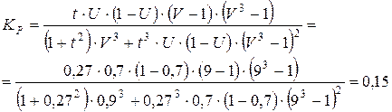

http://helpiks.org/helpiksorg/baza6/90406844880.files/image1034.gif

http://helpiks.org/helpiksorg/baza6/90406844880.files/image1036.gif

http://helpiks.org/helpiksorg/baza6/90406844880.files/image1038.gif

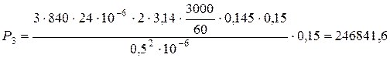 Па=0,247 МПа

http://helpiks.org/helpiksorg/baza6/90406844880.files/image1042.gif м3/с = 13,09 м3/ч

*dmax* = 0,8 мм

*КР* = 0,144

*t* = 0,27; *V* = 6 *KQ* = 0,870

*U* = 0,7 *KN* = 0,602

*P*3 = 0,0931 МПа

*Qmax* = 12,95 м3/ч

http://helpiks.org/helpiksorg/baza6/90406844880.files/image1044.gif

http://helpiks.org/helpiksorg/baza6/90406844880.files/image1046.gif ; http://helpiks.org/helpiksorg/baza6/90406844880.files/image1048.gif

http://helpiks.org/helpiksorg/baza6/90406844880.files/image1050.gif http://helpiks.org/helpiksorg/baza6/90406844880.files/image1052.gif

*ReгрII* = 37500 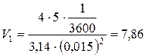 м/с

*V3* = 23,59 м/с (при *Q*= 15 м3/ч) 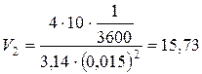 м/с

*Re*1 = 4914,7 http://helpiks.org/helpiksorg/baza6/90406844880.files/image1058.gif

*Re*2 = 9829,4 *l*1 = 0,0447

*Re*3 = 14744,04 *l*2 = 0,0415

*l*3 = 0,0403

*Q* = 0 *h* = 0

*Q* = 5 м3/ч *h* = 6,135 м *Р = rgh =*50555 Па

*Q* = 10 м3/ч *h* = 24,14 м *Р =*0,199 Па

*Q* = 15 м3/ч *h* = 53,98 м *Р =*0,446 Па